


HỌC VIỆN CÔNG NGHỆ BƯU CHÍNH VIỄN THÔNG
KHOA CÔNG NGHỆ THÔNG TIN
--------------------------------------

BÁO CÁO BÀI TẬP LỚN

Đề tài: 24

Họ và tên : | Nguyễn Trọng Đức
Mã SV : | B21DCCN252
Lớp : | D21HTTT06
Giảng viên hướng dẫn: Đỗ Thị Bích Ngọc

Hà Nội 2024
2. Nội dung đề bài:
Đề số 24
Một hệ thống quản lý nhà hàng (RestMan) cho phép nhân viên quản lí, nhân viên bán hàng và khách hàng sử dụng. Sau khi đăng nhập, các tác nhân có thể thực hiện:
• Nhân viên quản lí: xem các loại thống kê: món ăn, nguyên liệu, khách hàng và nhà
cung cấp. Quản lí thông tin món ăn, lên menu món ăn dạng combo.
• Nhân viên kho: nhập nguyên liệu từ nhà cung cấp, quản lí thông tin nhà cung cấp
• Nhân viên bán hàng: nhận khách, nhận gọi món, nhận thanh toán tại bàn, làm thẻ thành viên cho khách hàng, xác nhận thông tin đặt bàn và đặt món trực tuyến của khách hàng.
• Khách hàng: tìm kiếm, đặt bàn và đặt món trực tuyến.
• Chức năng khách hàng tìm kiếm thông tin món ăn: chọn menu tìm thông tin món ăn → nhập tên món ăn để tìm → hệ thống hiện danh sách các món ăn có tên chứa từ khóa vừa nhập → click vào một món ăn xem chi tiết → hệ thống hiện thông tin chi tiết về món ăn.
• Chức năng nhân viên thống kê khách hàng theo doanh thu: chọn menu xem báo cáo→ chọn thống kê khách hàng theo doanh thu → chọn thời gian bắt đầu, kết thúc thống kê → xem thống kê khách hàng → chọn một khách để xem chi tiết → xem các lần khách đã gọi → chọn xem 1 lần gọi → xem hóa đơn tương ứng.
3. Pha đặc tả:
3.1. Danh sách các từ chuyên môn trong lĩnh vực của ứng dụng + giải thích.
3.1.1. Nhóm các khái niệm liên quan đến con người:

STT | Tên Tiếng Việt | Tên Tiếng Anh | Mô Tả
1 | Nhân viên quản lý | Manager | Người chịu trách nhiệm quản lý hệ thống, thống kê, và quản lý thông tin món ăn.
2 | Nhân viên kho | Stock Staff | Người chịu trách nhiệm nhập nguyên liệu từ nhà cung cấp và quản lý thông tin nhà cung cấp.
3 | Nhân viên bán hàng | Sales Staff | Người làm việc với khách hàng như nhận khách, gọi món, thanh toán, và quản lý thẻ thành viên.
4 | Khách hàng | Customer | Người sử dụng dịch vụ của nhà hàng như đặt bàn, đặt món, và tìm kiếm thông tin món ăn.
5 | Nhà cung cấp | Supplier | Nguồn cung cấp nguyên liệu cho nhà hàng.
6 | Tác nhân | Actor | Nhóm người tham gia vào hệ thống, bao gồm nhân viên và khách hàng.
3.1.2. Nhóm các khái niệm liên quan đến hoạt động của người:

STT | Tên Tiếng Việt | Tên Tiếng Anh | Mô Tả
1 | Đăng nhập | Log in | Hành động truy cập vào hệ thống bằng tài khoản và mật khẩu của nhân viên nhà hàng và khách hàng.
2 | Xem thống kê | View report | Hành động của nhân viên quản lý để xem các loại báo cáo thống kê.
3 | Quản lý thông tin món ăn | Manage dish information | Hành động của nhân viên quản lý để thêm, sửa, xóa thông tin món ăn.
4 | Lên menu combo | Create combo menu | Hành động của nhân viên quản lý để tạo ra các gói combo món ăn.
5 | Nhập nguyên liệu | Input ingredients | Hành động của nhân viên kho để nhập nguyên liệu từ nhà cung cấp vào hệ thống.
6 | Quản lý thông tin nhà cung cấp | Manage supplier information | Hành động của nhân viên kho để thêm, sửa, xóa thông tin nhà cung cấp.
7 | Nhận khách | Receive customer | Hành động của nhân viên bán hàng khi khách đến nhà hàng.
8 | Nhận gọi món | Take order | Hành động của nhân viên bán hàng khi khách hàng gọi món ăn trực tiếp tại nhà hàng.
9 | Nhận thanh toán | Process payment | Hành động của nhân viên bán hàng nhận yêu cầu thanh toán của khách hàng, gửi hóa đơn cho khách hàng và xử lý thanh toán của khách hàng.
10 | Làm thẻ thành viên | Create membership card | Hành động của nhân viên bán hàng để cấp thẻ thành viên cho khách hàng.
11 | Xác nhận đặt bàn | Confirm reservation | Hành động của nhân viên bán hàng để xác nhận việc đặt bàn của khách hàng.
12 | Xác nhận đặt món trực tuyến | Confirm online order | Hành động của nhân viên bán hàng để xác nhận việc đặt món trực tuyến của khách hàng.
13 | Tìm kiếm món ăn | Search dish | Hành động của khách hàng để tìm thông tin món ăn trên hệ thống.
14 | Đặt bàn trực tuyến | Make an online reservation | Hành động của khách hàng để đặt trước bàn ăn qua hệ thống trực tuyến với sự xác nhận của nhân viên bán hàng.
15 | Đặt món trực tuyến | Make an online order | Hành động của khách hàng để đặt món ăn qua hệ thống trực tuyến với sự xác nhận của nhân viên bán hàng.
16 | Đặt bàn | Reservation | Hành động của khách hàng khi đặt trước bàn ăn tại nhà hàng với sự xác nhận của nhân viên bán hàng.
17 | Đặt món | Order | Hành động của khách hàng khi chọn món ăn để thưởng thức tại nhà hàng với sự xác nhận của nhân viên bán hàng.
18 | Quản lý nhà hàng | Manage restaurant | Hành động tổng thể của nhân viên quản lý để điều hành và kiểm soát hoạt động nhà hàng.
3.1.3. Nhóm các khái niệm liên quan đến vật, đối tượng xử lí:

STT | Tên Tiếng Việt | Tên Tiếng Anh | Mô Tả
1 | Món ăn | Dish | Sản phẩm ẩm thực được cung cấp bởi nhà hàng.
2 | Nguyên liệu | Ingredient | Các thành phần dùng để chế biến món ăn.
3 | Menu | Menu | Danh sách các món ăn được phục vụ tại nhà hàng.
4 | Thống kê | Report | Báo cáo dữ liệu liên quan đến khách hàng, món ăn, nguyên liệu và nhà cung cấp.
5 | Combo | Combo | Gói món ăn gồm nhiều món kết hợp lại với nhau.
6 | Hóa đơn | Invoice | Chứng từ thanh toán cho các món ăn mà khách hàng đã sử dụng.
7 | Nhà hàng | Restaurant | Cơ sở cung cấp dịch vụ ăn uống cho khách hàng.
8 | Thông tin món ăn | Dish Information | Các chi tiết mô tả về món ăn như tên, nguyên liệu, giá cả, và cách chế biến.
9 | Doanh thu | Revenue | Tổng số tiền mà nhà hàng kiếm được từ việc bán món ăn và dịch vụ.

3.2. Mô tả hệ thống bằng ngôn ngữ tự nhiên.
3.2.1. Mục đích hệ thống:
- Hệ thống phục vụ việc quản lý món ăn, combo, quản lý kho, quản lý thông tin nhà cung cấp, quản lý bàn, quản lý khách hàng, thống kê cho nhân viên quản lý, nhân viên bán hàng của nhà hàng và phục vụ cho việc đặt bàn, đặt món ăn và tìm kiếm thông tin của khách hàng.
3.2.2. Phạm vi hệ thống:
- Những người được vào hệ thống và chức năng mỗi người được thực hiện khi vào hệ thống này được quy định như sau:
- Nhân viên quản lí: xem các loại thống kê: món ăn, nguyên liệu, khách hàng và nhà cung cấp. Quản lí thông tin món ăn, lên menu món ăn dạng combo.
- Nhân viên kho: nhập nguyên liệu từ nhà cung cấp, quản lí thông tin nhà cung cấp
- Nhân viên bán hàng: nhận khách, nhận gọi món, nhận thanh toán tại bàn, làm thẻ thành viên cho khách hàng, xác nhận thông tin đặt bàn và đặt món trực tuyến của khách hàng.
- Khách hàng: tìm kiếm, đặt bàn và đặt món trực tuyến.
3.2.3. Hoạt động nghiệp vụ của các chức năng:
- Chức năng khách hàng tìm kiếm thông tin món ăn: chọn menu tìm thông tin món ăn →nhập tên món ăn để tìm → hệ thống hiện danh sách các món ăn có tên chứa từ khóa vừa nhập → click vào một món ăn xem chi tiết → hệ thống hiện thông tin chi tiết về món ăn.
- Chức năng nhân viên thống kê khách hàng theo doanh thu: chọn menu xem báo cáo → chọn thống kê khách hàng theo doanh thu → chọn thời gian bắt đầu, kết thúc thống kê → xem thống kê khách hàng → chọn một khách để xem chi tiết → xem các lần khách đã gọi → chọn xem 1 lần gọi → xem hóa đơn tương ứng.
3.2.4. Thông tin các đối tượng cần xử lí, quản lí:
- Nhóm các thông tin liên quan đến con người:
- Thành viên: tên đăng nhập, mật khẩu, họ tên, địa chỉ, ngày sinh, email, số điện thoại.
- Nhân viên: giống thành viên, có thêm: vị trí công việc.
- Nhân viên quản lí: giống nhân viên.
- Nhân viên kho: giống nhân viên.
- Nhân viên bán hàng: giống nhân viên.
- Khách hàng: giống thành viên, có thêm: ID khách hàng.
- Nhóm các thông tin liên quan đến cơ sở vật chất:
- Bàn: ID bàn, mô tả.
- Nhóm các thông tin liên quan đến đơn vị, tổ chức:
- Món ăn: ID món ăn, loại món ăn, tên món ăn, giá tiền, mô tả.
- Combo: ID combo, tên combo, giá combo, danh sách món ăn trong combo, mô tả.
- Nhà cung cấp: ID nhà cung cấp, loại cung cấp, mô tả.
- Nhóm các thông tin liên quan đến chuyên môn, vận hành:
- Hóa đơn: ID hóa đơn, thời gian xuất hóa đơn, số lượng món ăn và combo được gọi cùng đơn giá của chúng, tổng số tiền thành toán.
- Nhóm thông tin liên quan đến thống kê:
- Thống kê khách hàng.
- Thống kê món ăn.
- Thống kê nguyên liệu.
- Thống kê nhà cung cấp.
3.2.5. Thông tin các đối tượng cần xử lí, quản lí:
- Quan hệ giữa các đối tượng, thông tin:
- Một nhà hàng có nhiều nhân viên.
- Một bộ phận quản lí có thể có nhiều nhân viên.
- Một bộ phận kho có thể có nhiều nhân viên.
- Một bộ phận bán hàng có thể có nhiều nhân viên.
- Một menu có nhiều món ăn, nhiều combo.
- Một combo có nhiều món ăn.
- Một nhà hàng có thể có nhiều nhà cung cấp.
- Một khách hàng có thể đặt nhiều bàn.
- Một khách hàng có thể gọi món nhiều lần.
- Mỗi món ăn, combo đều có một đơn giá riêng.
- Một bàn có thể có nhiều khách hàng vào những buổi khác nhau
- Một khách hàng có thể đặt bàn nhiều lần vào các thời điểm khác nhau.
- Một nhân viên bán hàng có thể làm việc với nhiều khách hàng.
- Một nhân viên kho có thể làm việc với nhiều nhà cung cấp.
- Một nhân viên quản lí có thể lên nhiều món ăn dạng combo.
- Một nhà cung cấp có thể cung cấp nhiều nguyên liệu.
3.3. Vẽ biểu đồ use case tổng quan + mô tả use case.
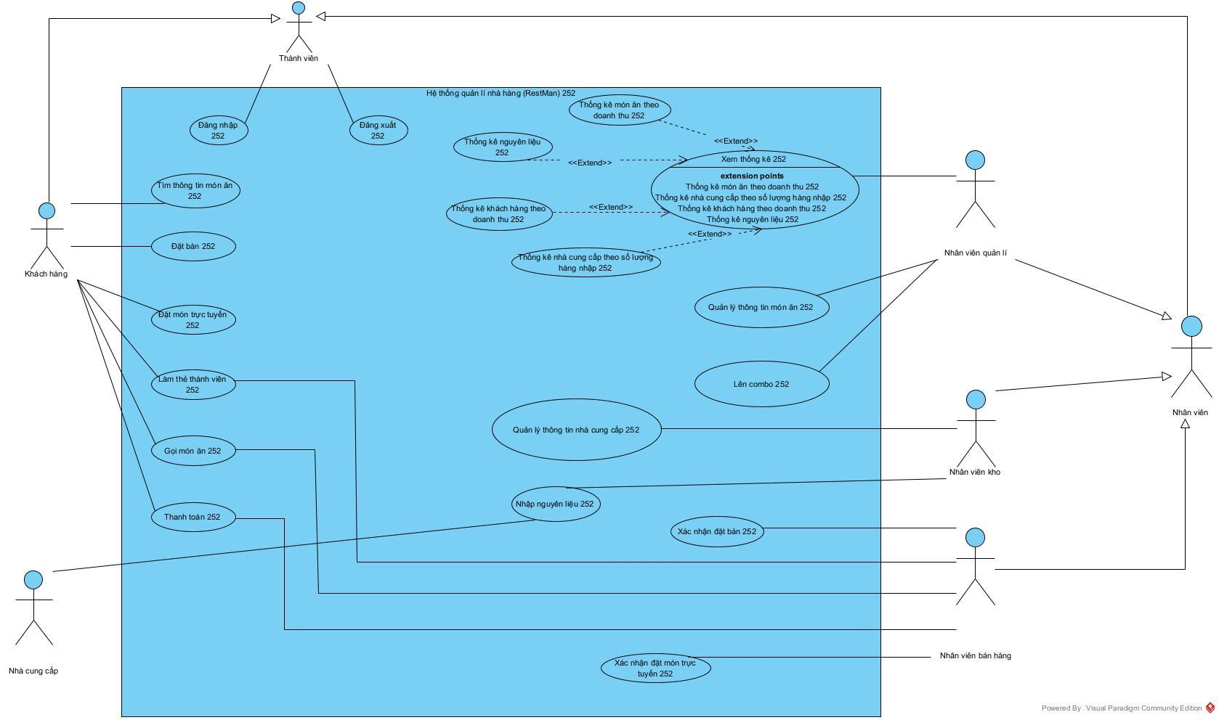
- Mô tả use case tổng quan Hệ thống quản lí nhà hàng (RestMan) 252:
- Tìm kiếm: UC này cho phép khách hàng tìm kiếm thông tin các món ăn, combo, thông tin bàn.
- Đặt bàn: UC này cho phép khách hàng đặt bàn tại nhà hàng theo hai hình thức tại quầy và trực tuyến, và cho phép nhân viên bán hàng xác nhận thông tin đặt bàn của khách hàng.
- Đặt món trực tuyến: UC này cho phép khách hàng đặt món ăn trực tuyến về một nơi bất kỳ, và cho phép nhân viên xác nhận đơn đặt món trực tuyến của khách hàng.
- Làm thẻ thành viên: UC này cho phép khách hàng làm thẻ thành viên tại nhà hàng với sự tham gia của nhân viên.
- Gọi món ăn: UC này cho phép khách hàng gọi món ăn khi dùng trực tiếp tại nhà hàng, và cho phép nhân viên xác nhận việc gọi món của khách hàng.
- Thanh toán: UC này cho phép khách hàng thanh toán với sự tham gia của nhân viên.
- Xem thống kê: UC này cho phép nhân viên quản lí chọn các loại thống kê để xem, bao gồm: món ăn, nguyên liệu, nhà cung cấp và khách hàng.
- Thống kê món ăn: UC này cho phép nhân viên quản lí xem thống kê món ăn.
- Thống kê nguyên liệu: UC này cho phép nhân viên quản lí xem thống kê nguyên liệu.
- Thống kê nhà cung cấp: UC này cho phép nhân viên quản lí xem thống kê nhà cung cấp.
- Thống kê khách hàng: UC này cho phép nhân viên quản lí xem thống kê khách hàng.
- Quản lí thông tin món ăn: UC này cho phép nhân viên quản lí quản lí thông tin món ăn.
- Lên combo: UC này cho phép nhân viên quản lí lên menu món ăn dạng combo.
- Quản lí thông tin nhà cung cấp: UC này cho phép nhân viên kho quản lí thông tin nhà cung cấp.
- Nhập nguyên liệu: UC này cho phép nhân viên kho nhập nguyên liệu cần thiết cho nhà hàng từ các nhà cung cấp.
3.4. Vẽ biểu đồ use case chi tiết + mô tả use case (CHO 2 MODULE).
3.4.1. Use case tìm kiếm thông tin món ăn:
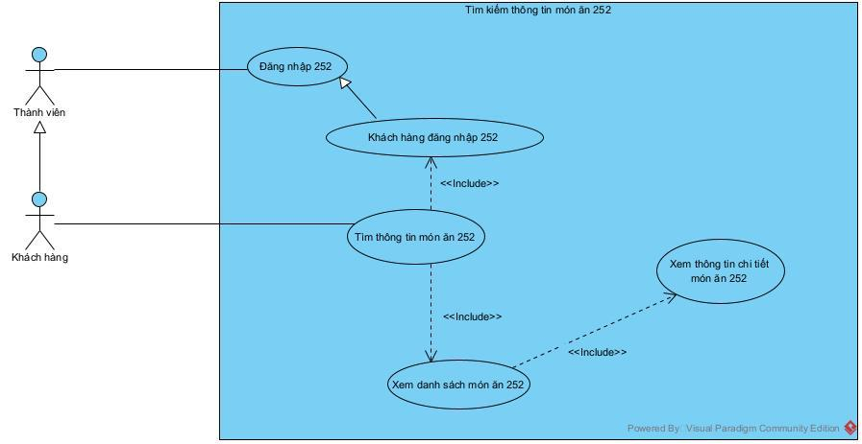

- Mô tả use case Tìm kiếm thông tin món ăn:
- Tìm thông tin món ăn 252: UC này cho phép khách hàng chọn sử dụng chức năng tìm thông tin món ăn.
- Xem danh sách món ăn 252: UC này cho phép khách hàng xem danh sách các món ăn dựa trên từ khóa khách hàng tìm kiếm.
- Xem thông tin chi tiết món ăn: UC này cho phép khách hàng xem thông tin chi tiết của món ăn.
3.4.1. Use case thống kê khách hàng theo doanh thu:
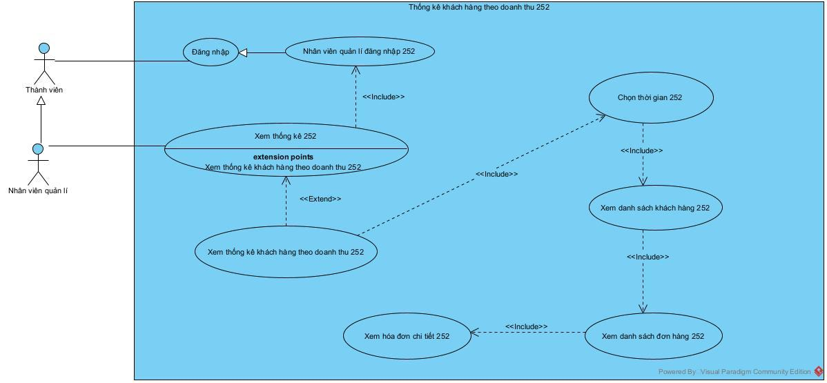
- Mô tả use case Thống kê khách hàng theo doan thu:
- Xem thống kê: UC này cho phép nhân viên quản lí xem các loại thống kê của nhà hàng.
- Xem thống kê khách hàng theo doanh thu: UC này cho phép nhân viên quản lí xem thống kê khách hàng của nhà hàng theo doanh thu.
- Chọn thời gian: UC này cho phép nhân viên quản lí chọn thời gian của thống kê khách hàng theo doanh thu cần xem.
- Xem danh sách khách hàng: UC này cho phép nhân viên quản lí xem danh sách các khách hàng trong khoảng thời gian cần xem thống kê.
- Xem danh sách đơn hàng: UC này cho phép nhân viên quản lí chọn xem danh sách đơn hàng của một khách hàng cụ thể trong thời gian cần xem thống kê.
- Xem hóa đơn chi tiết: UC này cho phép nhân viên quản lí xem hóa đơn chi tiết của một đơn hàng cụ thể.
4. Pha phân tích.
4.1. Với mỗi UC, trích các scenario chuẩn và các ngoại lệ tương ứng.
4.1.1. Modul tìm kiếm thông tin món ăn.
Use case | Tìm kiếm thông tin món ăn 252.
Actor | Khách hàng.
Tiền điều kiện | Khách hàng đăng nhập thành công và tìm tên món ăn hợp lệ.
Hậu điều kiện | Khách hàng tìm kiếm được thông tin món ăn cần tìm.
Kịch bản chính | - Sau khi đăng nhập, khách hàng chọn chức năng "Tìm thông tin món ăn" trên giao diện hệ thống.  - Giao diện tìm thông tin món ăn hiện ra với thanh tìm kiếm, nút tìm kiếm như sau:  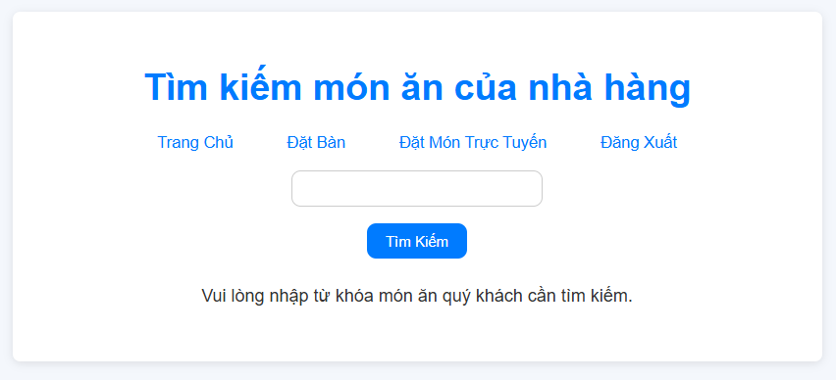  - Khách hàng nhập tên món ăn cần tìm và click vào nút tìm kiếm.  - Giao diện tìm thông tin món ăn hiện danh sách các món ăn có tên chứa từ khóa vừa nhập(cụ thể là từ “Gà”) như sau:  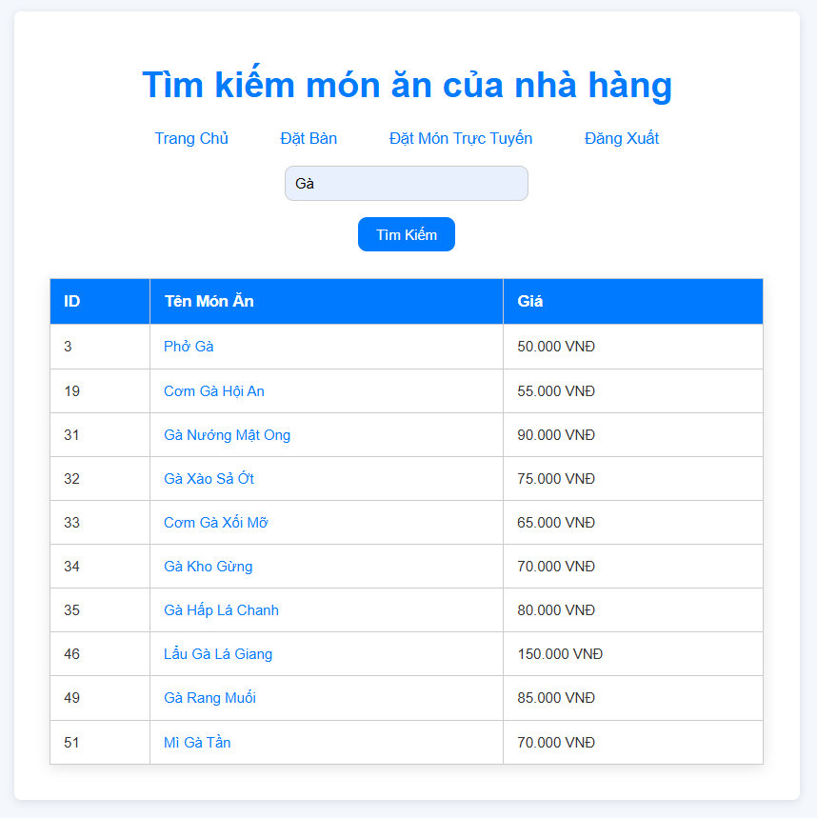  - Khách hàng click vào một món ăn (cụ thể là Mì Gà Tần) cần xem thông tin chi tiết.  - Giao diện tìm thông tin món ăn hiển thị thông tin chi tiết về món ăn (cụ thể là Mỳ Gà Tần) như sau:  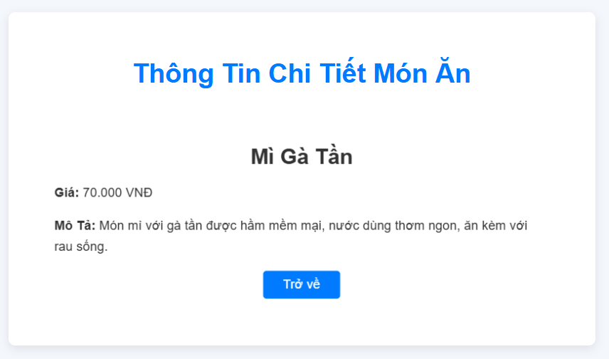
Ngoại lệ | 4.1 Không tìm thấy món ăn nào phù hợp với từ khóa mà khách hàng tìm kiếm.  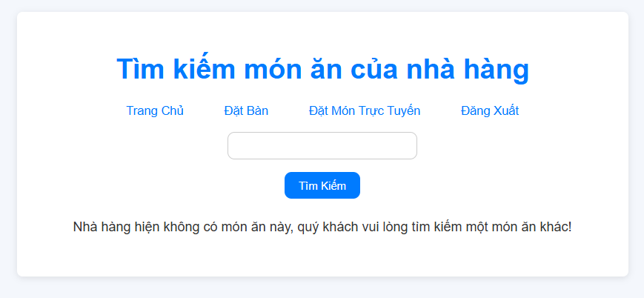  4.2 Để trống và bấm tìm kiếm.  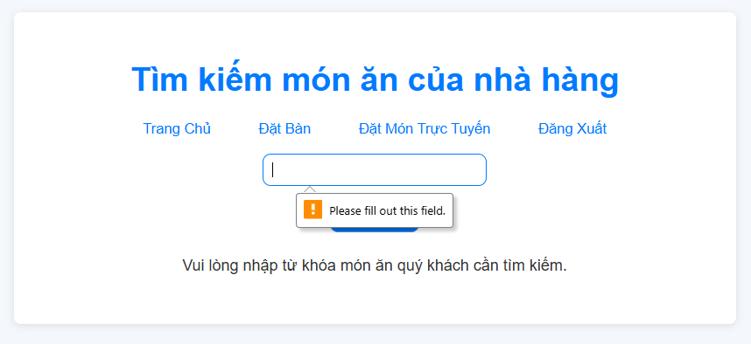

4.1.2. Modul thống kê khách hàng theo doanh thu.
Use case | Thống kê khách hàng theo doanh thu 252.
Actor | Nhân viên quản lí.
Tiền điều kiện | Nhân viên quản lí đăng nhập thành công và chọn khoảng thời gian hợp lệ.
Hậu điều kiện | Nhân viên quản lí xem được hóa đơn tương ứng cần xem.
Kịch bản chính | - Sau khi đăng nhập, nhân viên quản lí chọn chức năng "Xem thống kê " trên giao diện hệ thống.  - Giao diện thống kê hiện ra với 4 nút chức năng như sau:  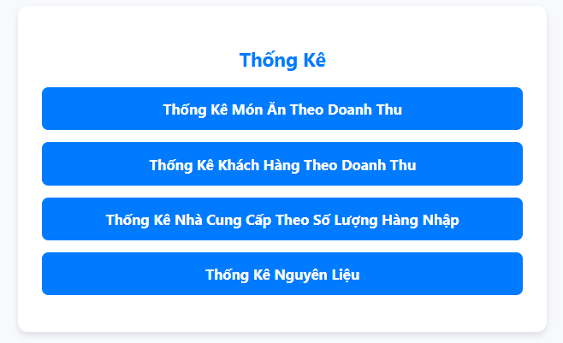  - Nhân viên quản lí chọn thống kê khách hàng theo doanh thu.  - Giao diện chọn thời gian thống kê hiện ra với khung chọn thời gian bắt đầu và kết thúc như sau:  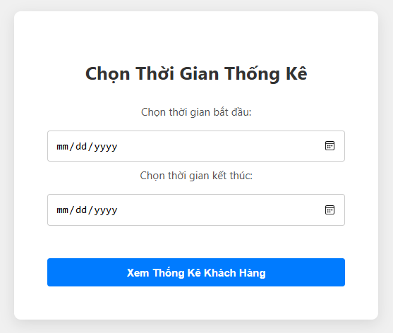  - Nhân viên quản lí chọn thời gian bắt đầu và thời gian kết thúc rồi click và nút xem thống kê khách hàng (cụ thể là từ 24/10/2024 đến 25/10/2024).  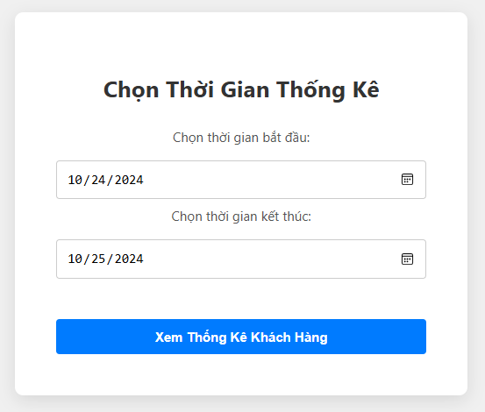  - Giao diện danh sách khách hàng hiển thị danh sách khách hàng tương ứng với tên khách hàng và tổng hóa đơn như sau:  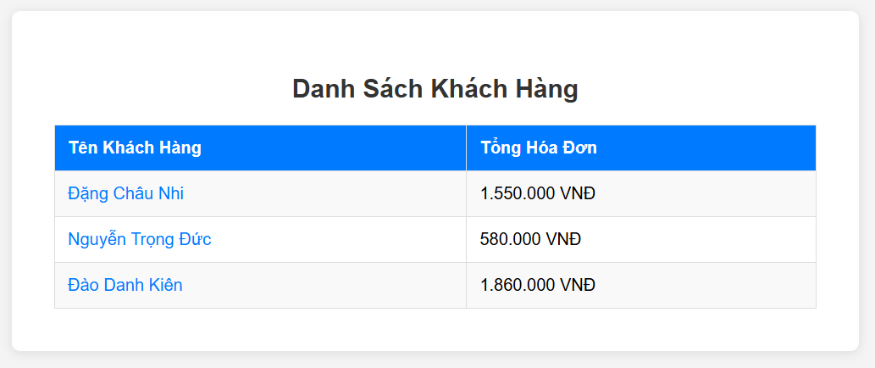  - Nhân viên quản lí chọn một khách để xem chi tiết(cụ thể là anh Đào Danh Kiên).  - Giao diện danh sách đơn hàng hiển thị các lần khách đã gọi như sau:  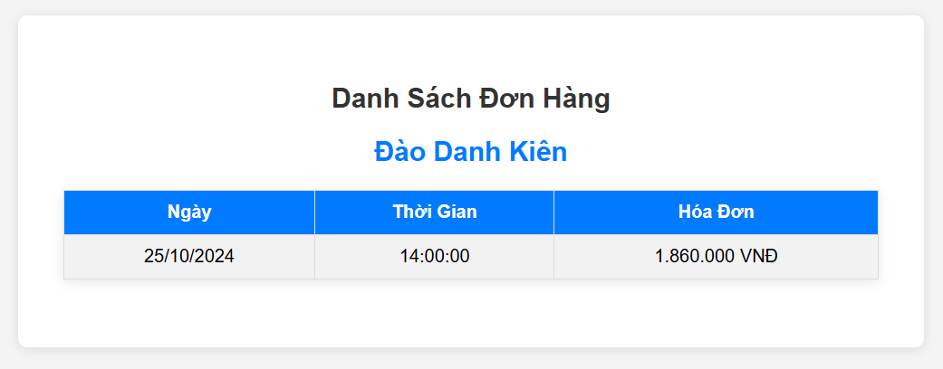  - Nhân viên quản lí chọn một lần gọi để xem (cụ thể là đơn hàng lúc 14:00:00).  - Giao diện chi tiết đơn hàng hiển thị hóa đơn tương ứng như sau:  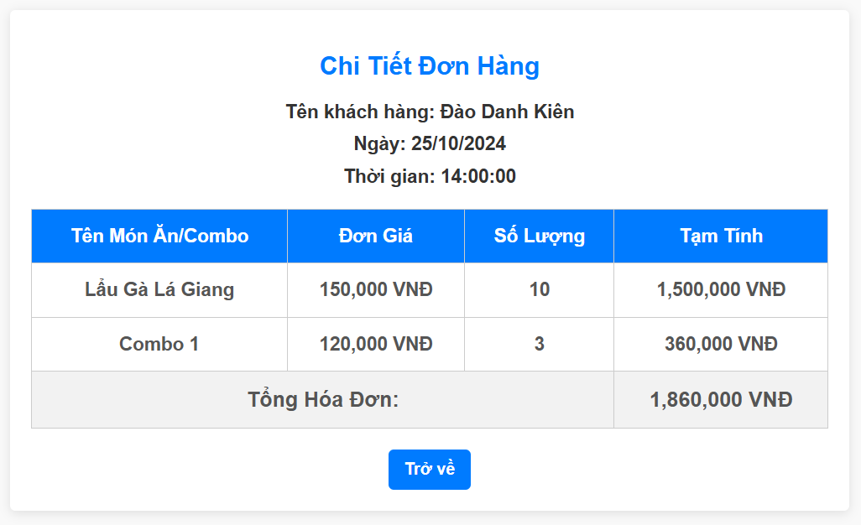
Ngoại lệ | 6. Không tìm thấy khách hàng nào phù hợp trong thời gian được chọn.  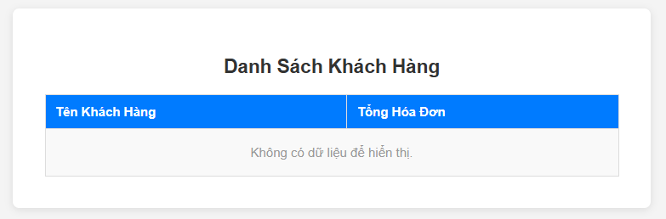

4.2. Trích các lớp thực thể cho toàn hệ thống. Vẽ sơ đồ lớp thực thể cho toàn hệ thống.
- Trích các lớp thực thể cho toàn hệ thống. Vẽ sơ đồ lớp thực thể cho toàn hệ thống
- Các lớp thực thể cho toàn hệ thống:
- ThanhVien252
- NhanVien252
- KhachHang252
- NhanVienQuanLi252
- NhanVienBanHang252
- NhanVienKho252
- TKMonAnTheoDoanhThu252
- TKNhaCungCapTheoSoLuongHangNhap252
- TKKhachHangTheoDoanhThu252
- TKNguyenLieu252
- HoaDon252
- BanDuocDat252
- Ban252
- MonAnDuocGoi252
- ComboDuocGoi252
- MonAn252
- Combo252
- MonAnCombo52
- NhaCungCap252
- NguyenLieu252
- NguyenLieuNhap252
- HoaDonNhap252
- TheThanhVien252
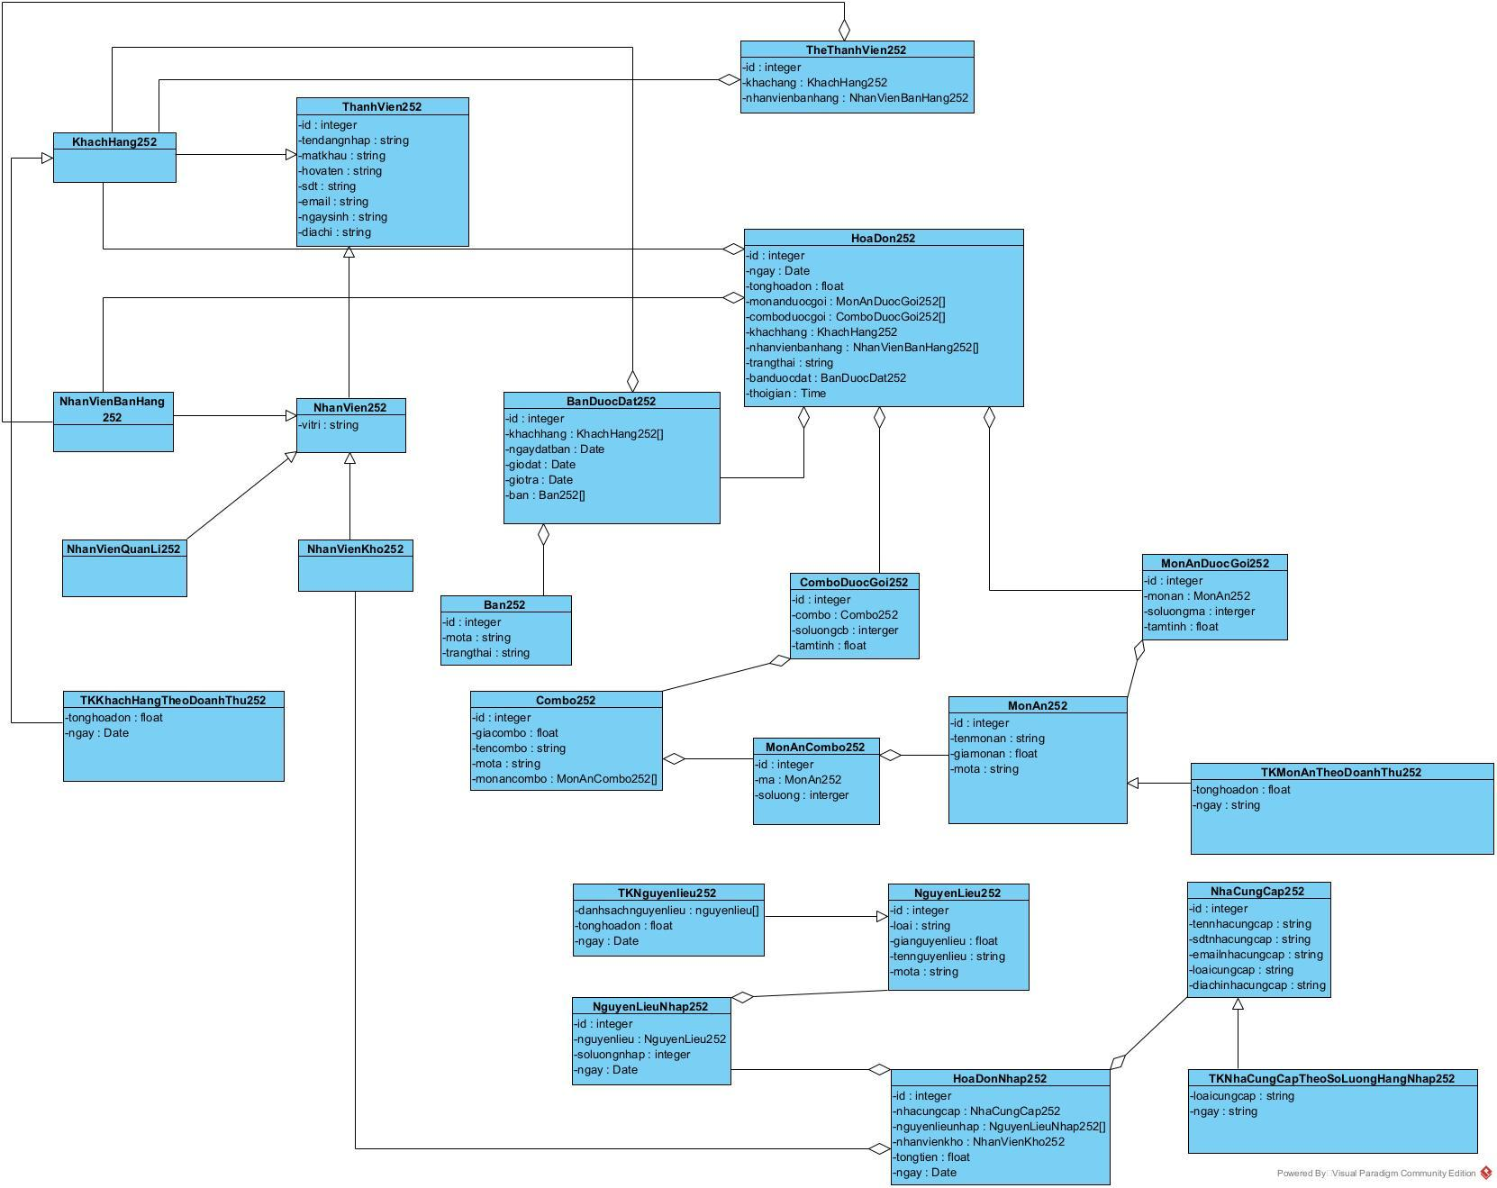
4.3. Trích các lớp biên, các lớp điều khiển. Vẽ sơ đồ lớp từ các lớp đã trích được của modul.
4.3.1. Modul “Tìm kiếm thông tin món ăn”:
- Trích các lớp biên, các lớp điều khiển. Vẽ sơ đồ lớp từ các lớp đã trích được của modul “Tìm kiếm thông tin món ăn”.
- Các lớp biên: GDChinhKhachHang252, GDTimThongTinMonAn252, GDThongTinChiTietMonAn252.
- Các lớp thực thể: MonAn252.
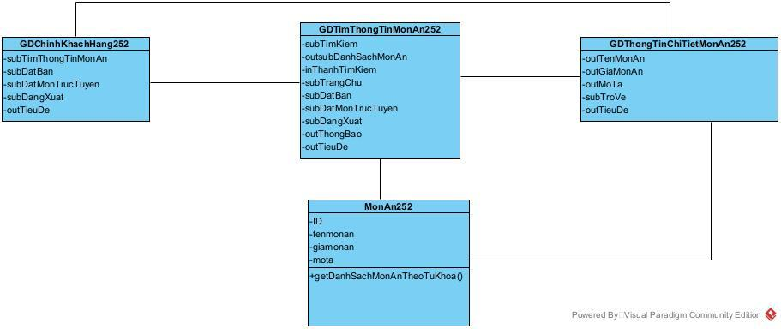
4.3.1. Modul “Thống kê khách hàng theo doanh thu”:
- Trích các lớp biên, các lớp điều khiển. Vẽ sơ đồ lớp từ các lớp đã trích được của modul “Thống kê khách hàng theo doanh thu”.
- Các lớp biên: GDChinhNhanVienQuanLi252, GDThongKe252, GDChonThoiGianThongKe252, GDDanhSachKhachHang252, GDDanhSachDonHang252, GDChiTietDonHang252.
- Các lớp thực thể: HoaDon252, TKKhachHangTheoDoanhThu252, KhachHang252, ThanhVien252, MonAn252, MonAnCombo252, Combo252, BanDuocDat252, ComboDuocGoi252, MonAnDuocGoi252, Ban252.
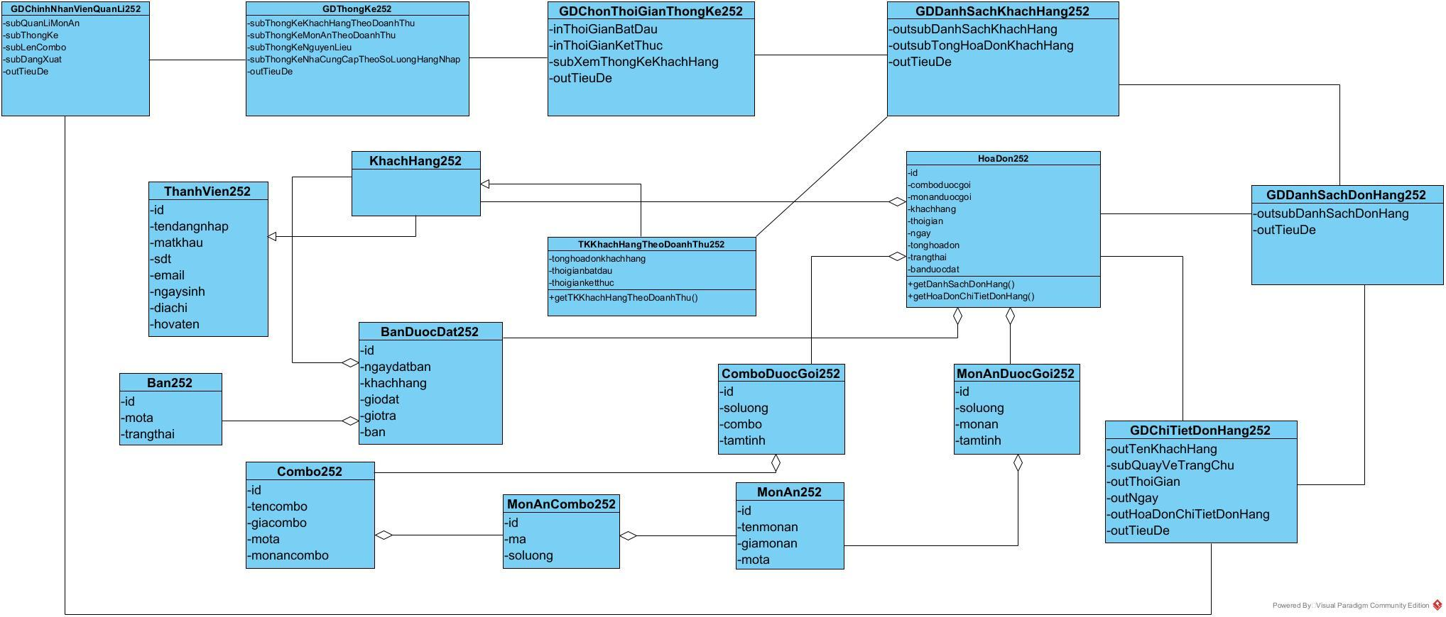
4.4. Vẽ biểu đồ trạng thái cho modul.
4.4.1. Modul “Tìm kiếm thông tin món ăn”.
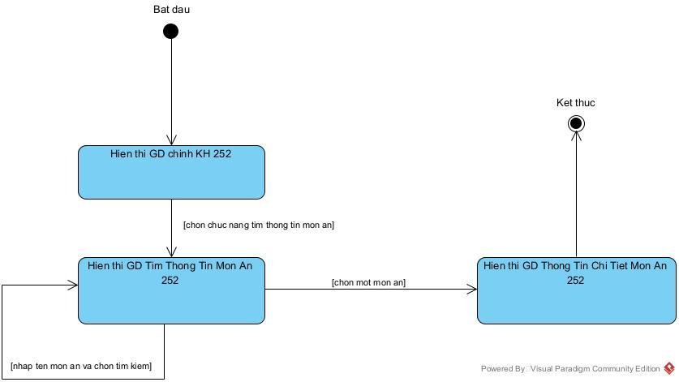

4.4.2. Modul “Thống kê khách hàng theo doanh thu”.
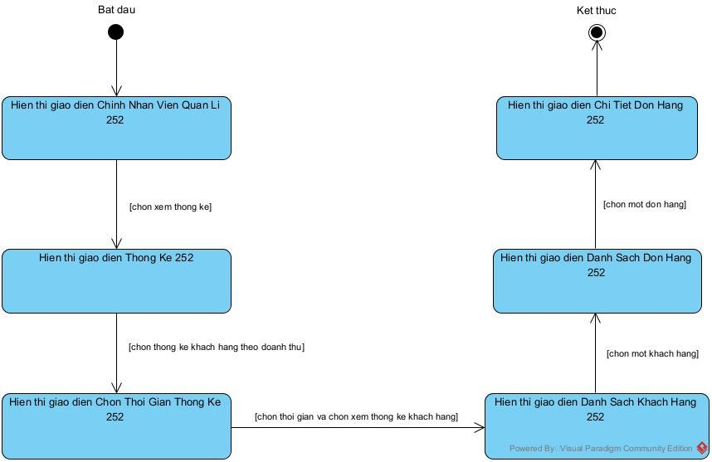

4.5. Viết kịch bản chi tiết và vẽ biểu đồ giao tiếp cho module.
4.5.1. Modul “Tìm kiếm thông tin món ăn”.
- Kịch bản v.2 cho modul:
- Tại giao diện chính của khách hàng sau khi đăng nhập, khách hàng click chọn tìm thông tin món ăn.
- Lớp GDChinhKhachHang252 gọi lớp GDTimThongTinMonAn252.
- Lớp GDTimThongTinMonAn252 hiển thị cho khách hàng.
- Khách hàng nhập tên từ khóa vào thanh tìm kiếm và click tìm kiếm (cụ thể là từ Gà).
- Lớp GDTimThongTinMonAn252 gọi lớp MonAn252 yêu cầu lấy danh sách các món ăn theo từ khóa tìm kiếm (Cụ thể là các món gà).
- Lớp MonAn252 lấy danh sách các món ăn theo từ khóa tìm kiếm (Cụ thể là các món gà).
- Lớp MonAn252 trả lại kết quả cho lớp GDTimThongTinMonAn252.
- Lớp GDTimThongTinMonAn252 hiển thị cho khách hàng.
- Khách hàng click vào một món ăn cần xem thông tin chi tiết (cụ thể là món mì gà tần).
- Lớp GDTimThongTinMonAn252 gọi lớp GDThongTinChiTietMonAn252.
- Lớp GDThongTinChiTietMonAn252 hiển thị thông tin chi tiết món ăn cho khách hàng (cụ thể là món mì gà tần).
- Biểu đồ giao tiếp cho modul:
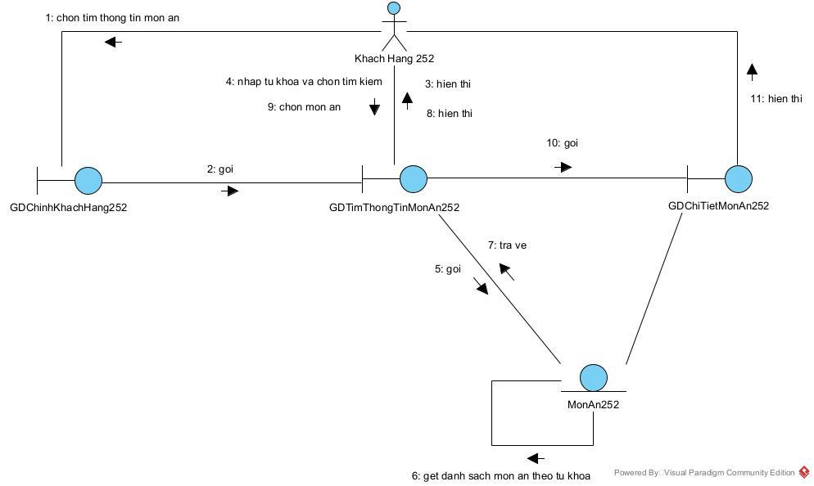
4.5.2. Modul “Thống kê khách hàng theo doanh thu”.
- Kịch bản v.2 cho modul:
- Tại giao diện chính của nhân viên quản lí sau khi đăng nhập, nhân viên quản lí click chọn thống kê.
- Lớp GDChinhNhanVienQuanLi252 gọi lớp GDThongKe252.
- Lớp GDThongKe252 hiển thị cho nhân viên quản lí.
- Nhân viên quản lí click chọn thống kê khách hàng theo doanh thu.
- Lớp GDThongKe252 gọi lớp GDChonThoiGianThongKe252.
- Lớp GDChonThoiGianThongKe252 hiển thị cho nhân viên quản lí.
- Nhân viên quản lí chọn thời gian bắt đầu, thời gian kết thúc và click chọn xem thống kê khách hàng (cụ thể là từ 24/10/2024 đến 25/10/2024).
- Lớp GDChonThoiGianThongKe252 gọi lớp GDDanhSachKhachHang252.
- Lớp GDDanhSachKhachHang252 gọi lớp TKKhachHangTheoDoanhThu252 yêu cầu lấy danh sách khách hàng (cụ thể là từ 24/10/2024 đến 25/10/2024).
- Lớp TKKhachHangTheoDoanhThu252 lấy thống kê khách hàng.
- Lớp TKKhachHangTheoDoanhThu252 trả lại kết quả cho lớp GDDanhSachKhachHang252.
- Lớp GDDanhSachKhachHang252 hiển thị danh sách khách hàng cho nhân viên quản lí.
- Nhân viên quản lí click chọn 1 khách hàng (cụ thể là anh Đào Danh Kiên).
- Lớp GDDanhSachKhachHang252 gọi lớp GDDanhSachDonHang252.
- Lớp GDDanhSachDonHang252 gọi lớp HoaDon252 yêu cầu lấy danh sách đơn hàng (cụ thể là danh sách đơn hàng của Đào Danh Kiên từ 24/10/2024 đến 25/10/2024).
- Lớp HoaDon252 lấy danh sách đơn hàng (cụ thể là danh sách đơn hàng của Đào Danh Kiên từ 24/10/2024 đến 25/10/2024).
- Lớp HoaDon252 trả lại kết quả cho lớp GDDanhSachDonHang252.
- Lớp GDDanhSachDonHang252 hiển thị danh sách đơn hàng hiển thị cho nhân viên quản lí.
- Nhân viên quản lí click chọn một đơn hàng (cụ thể là đơn lúc 14:00 ngày
- 25/10/2024).
- Lớp GDDanhSachDonHang252 gọi lớp GDChiTietDonHang252.
- Lớp GDChiTietDonHang252 gọi lớp HoaDon252 yêu cầu lấy hóa đơn chi tiết của đơn hàng (cụ thể là đơn lúc 14:00 ngày 25/10/2024 của Đào Danh Kiên).
- Lớp HoaDon252 lấy hóa đơn chi tiết của đơn hàng (cụ thể là đơn lúc 14:00 ngày 25/10/2024 của Đào Danh Kiên).
- Lớp HoaDon252 trả lại kết quả cho lớp GDChiTietDonHang252.
- Lớp GDChiTietDonHang252 hiển thị hóa đơn chi tiết của đơn hàng (cụ thể là đơn lúc 14:00 ngày 25/10/2024 của Đào Danh Kiên) cho nhân viên quản lí.
- Biểu đồ giao tiếp cho modul:
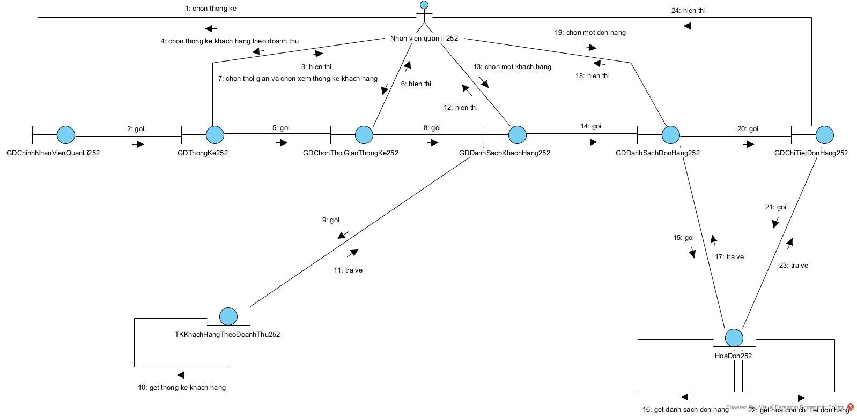
4.6. Vẽ biểu đồ tuần tự cho modul pha phân tích.
4.6.1. Modul “Tìm kiếm thông tin món ăn”.
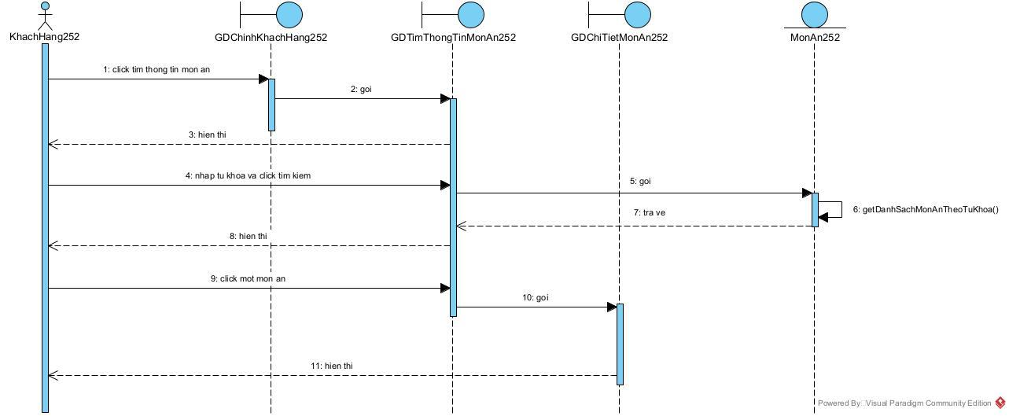
4.6.2. Modul “Thống kê khách hàng theo doanh thu”.
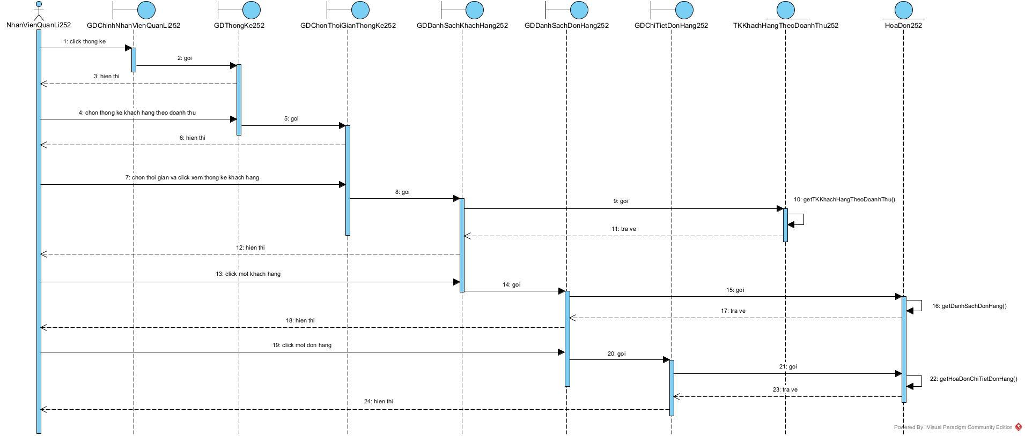

5. Pha thiết kế.
5.1. Thiết kế thực thể cho toàn hệ thống.


5.2. Thiết kế CSDL toàn hệ thống.
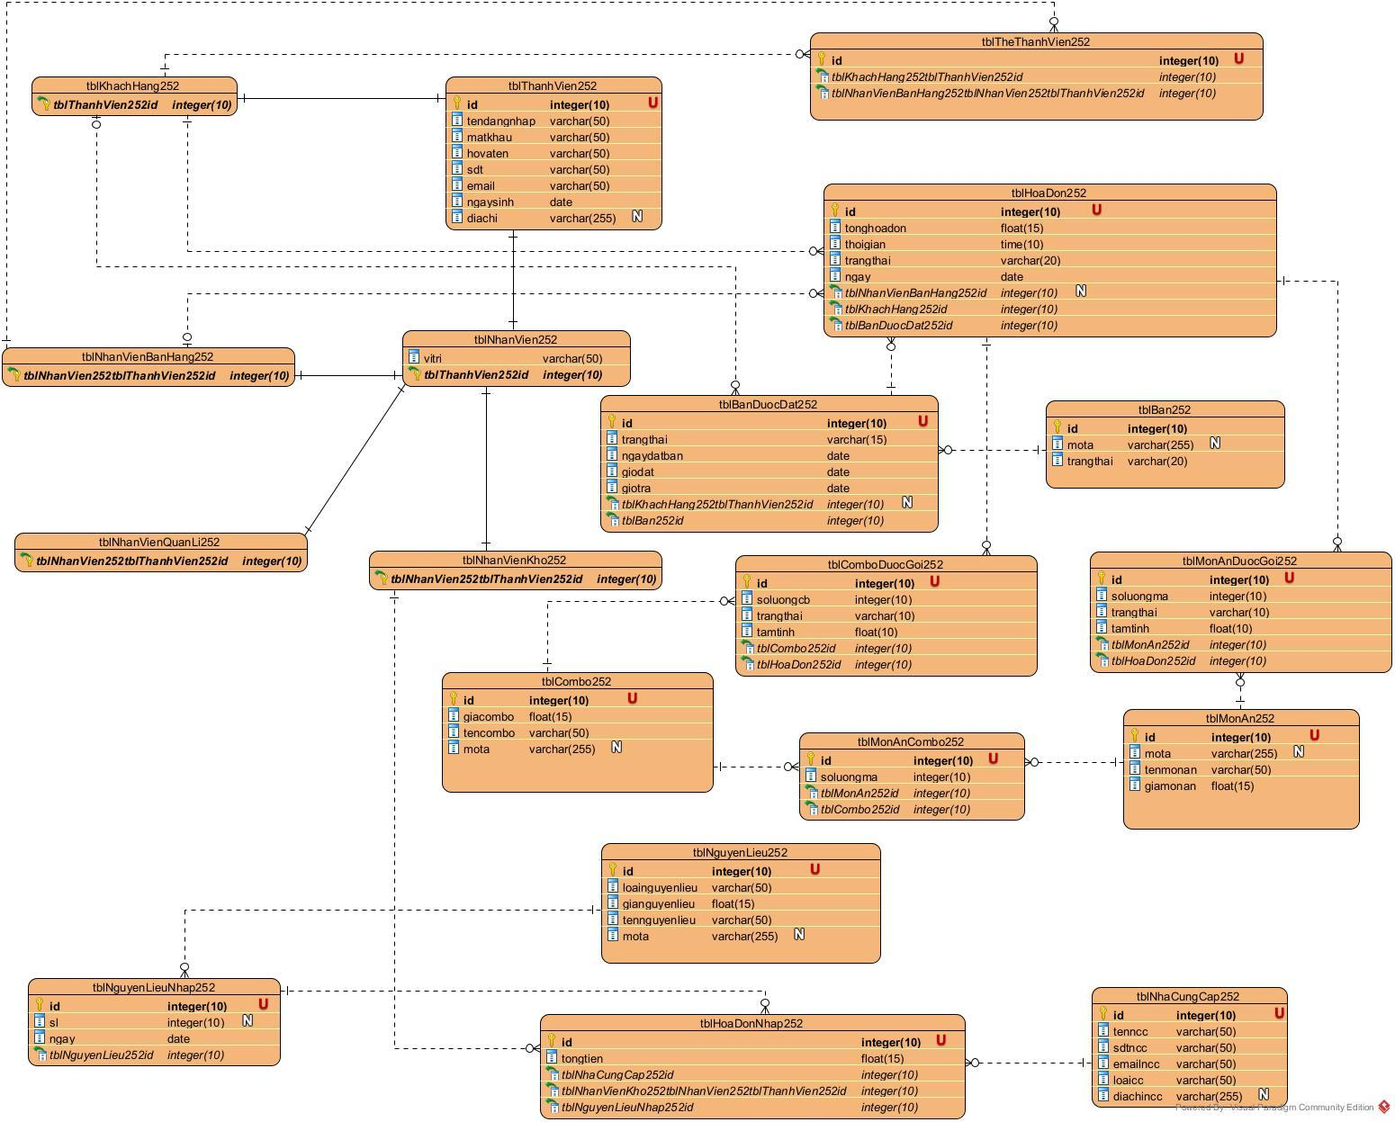

5.3. Thiết kế giao diện liên quan cho modul.
5.3.1. Modul “Tìm kiếm thông tin món ăn”.
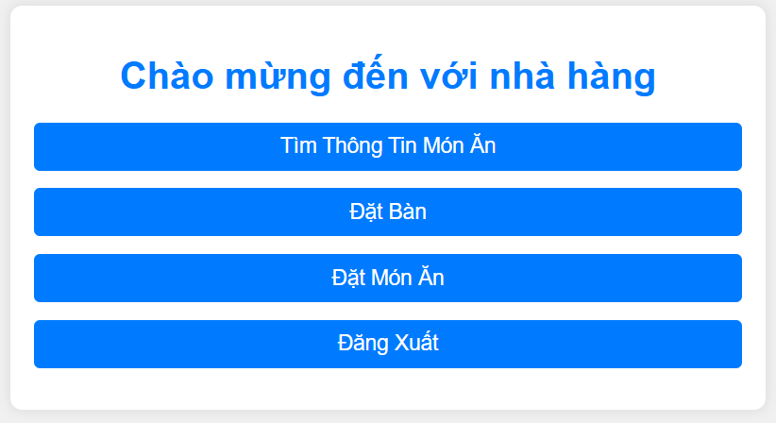




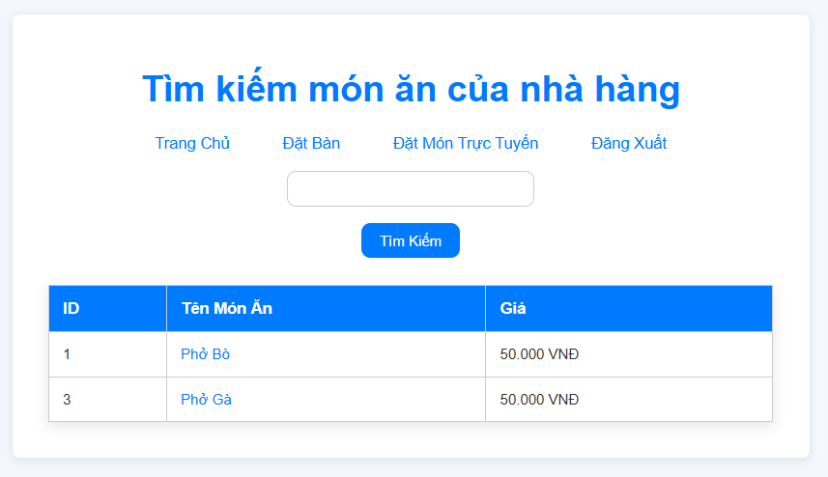


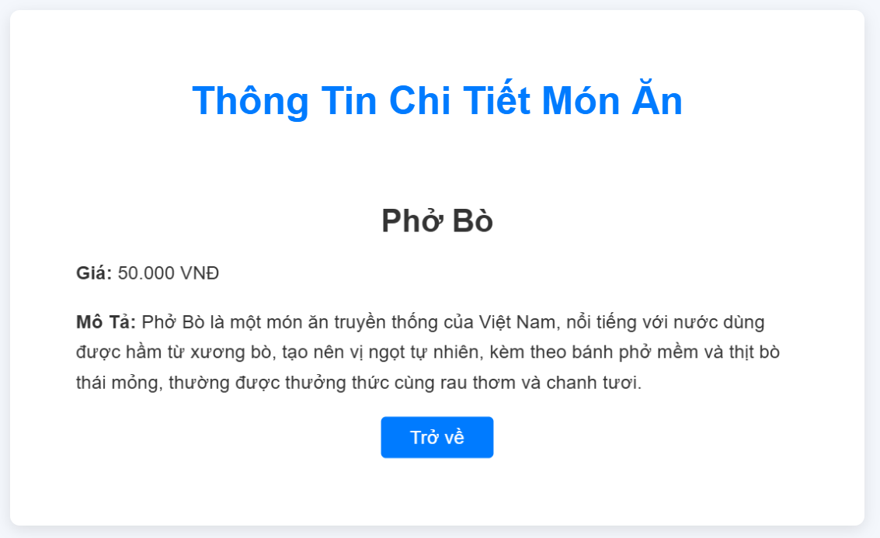

5.3.2. Modul “Thống kê khách hàng theo doanh thu”.
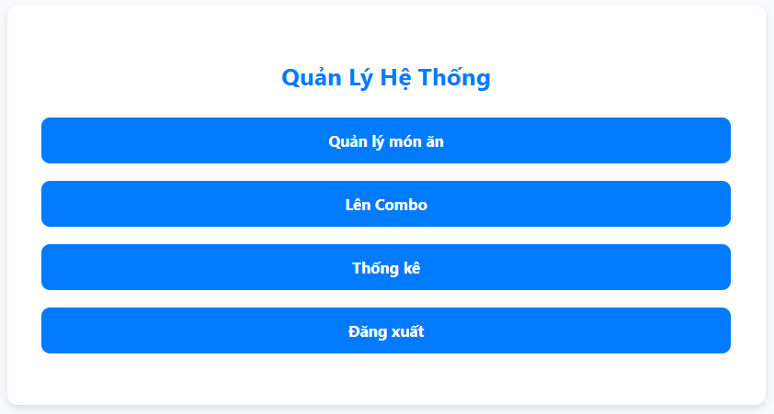







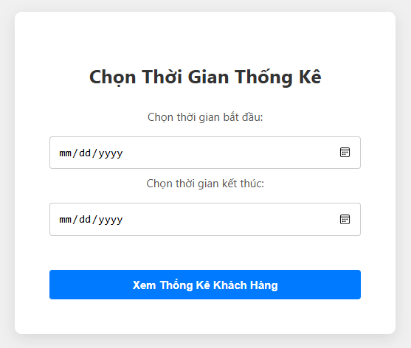



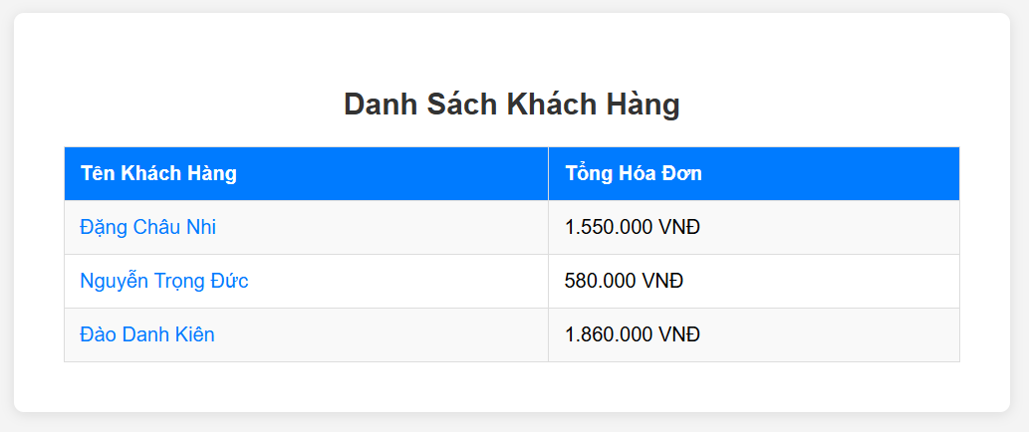


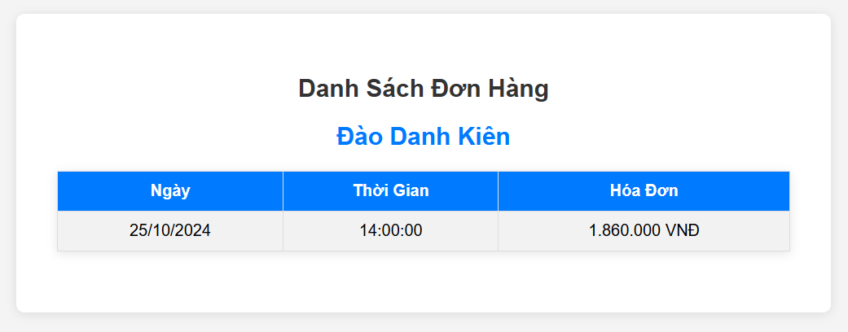



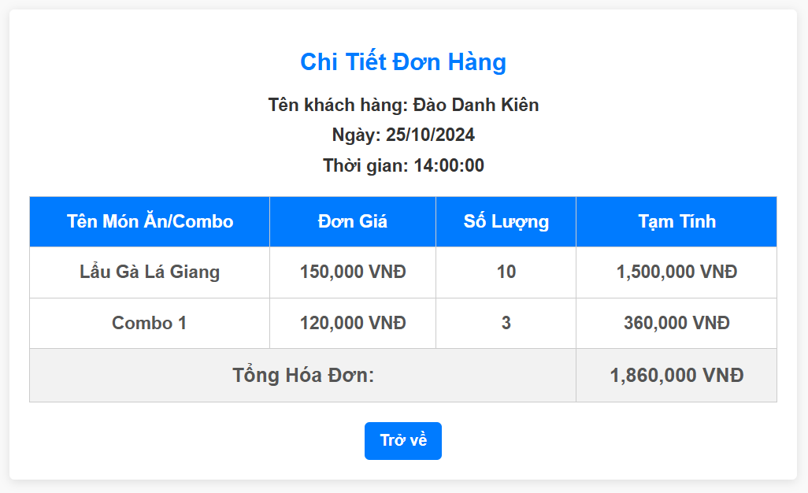

5.4. Thiết kế biểu đồ lớp cho modul.
5.4.1. Modul “Tìm kiếm thông tin món ăn”.
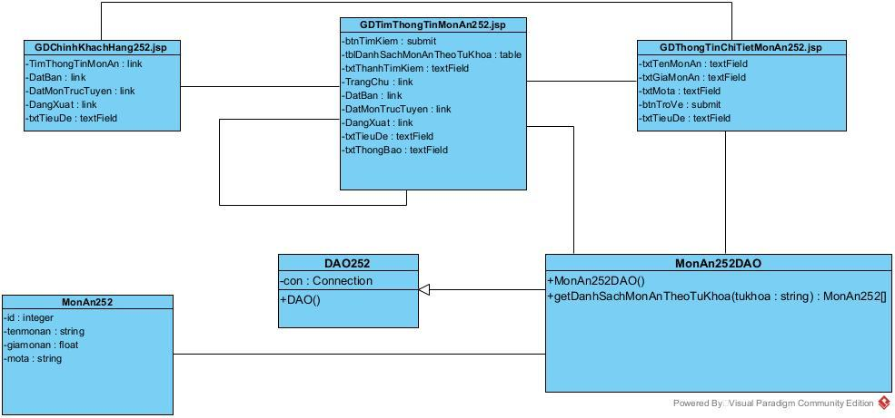

5.4.2. Modul “Thống kê khách hàng theo doanh thu”.

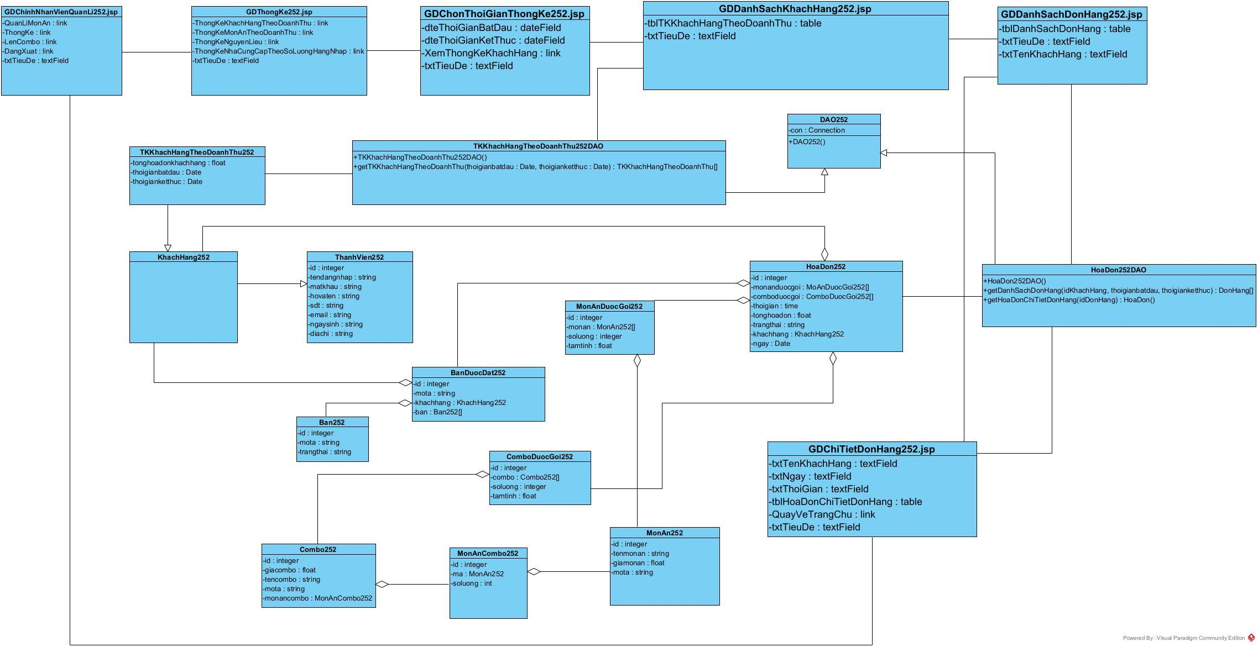
5.5. Thiết kế sơ đồ hoạt động cho module.
5.5.1. Modul “Tìm kiếm thông tin món ăn”.
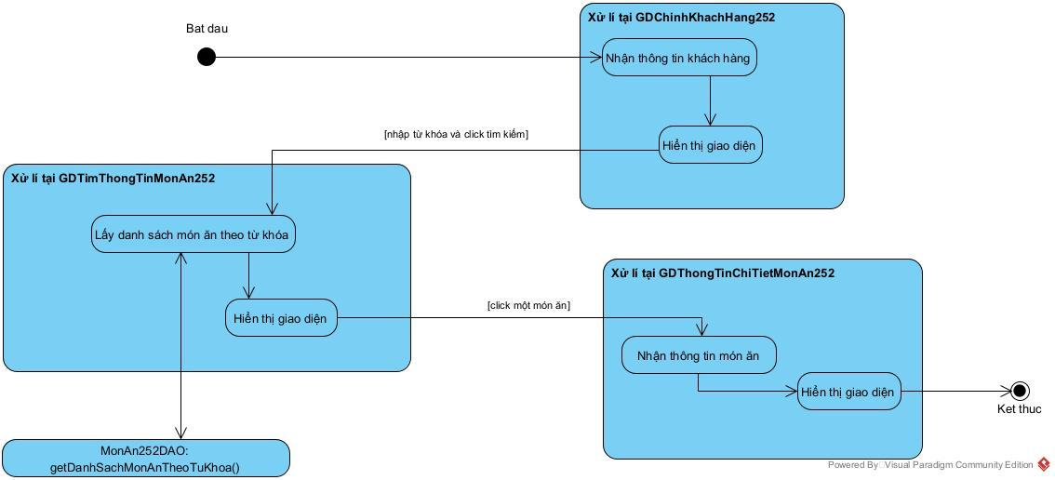

5.5.2. Modul “Thống kê khách hàng theo doanh thu”.
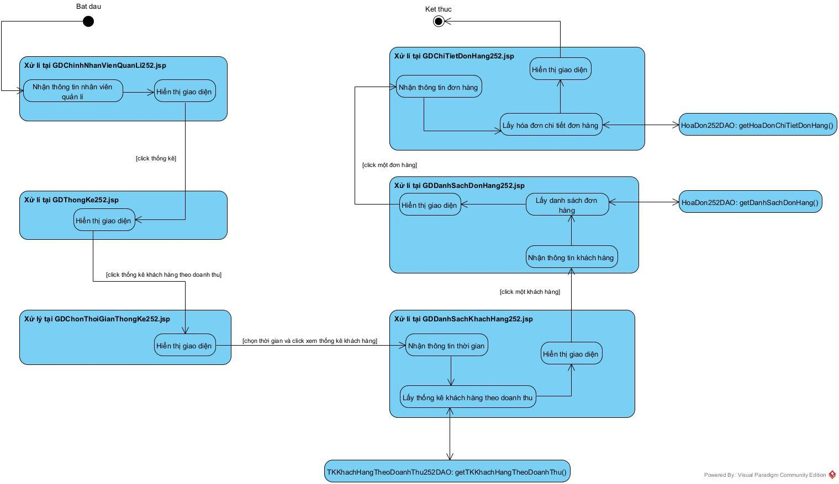

5.6. Thiết kế biểu đồ tuần tự cho modul.
5.6.1. Modul “Tìm kiếm thông tin món ăn”.
Kịch bản:
- Tại giao diện chính của khách hàng, sau khi đăng nhập, khách hàng click chọn chức năng tìm thông tin món ăn.
- Trang GDChinhKhachHang252.jsp gọi trang GDTimThongTinMonAn252.jsp.
- Trang GDTimThongTinMonAn252.jsp hiển thị cho khách hàng.
- Khách hàng nhập tên món ăn và click tìm kiếm.
- Trang GDTimThongTinMonAn252.jsp gọi lớp MonAn252DAO yêu cầu tìm danh sách món ăn theo từ khóa.
- Lớp MonAn252DAO gọi hàm getDanhSachMonAnTheoTuKhoa().
- Hàm getDanhSachMonAnTheoTuKhoa() thực hiện và gọi lớp MonAn252 để đóng gói thông tin.
- Lớp MonAn252 đóng gói thông tin thực thể.
- Lớp MonAn252 trả kết quả về cho hàm getDanhSachMonAnTheoTuKhoa().
- Hàm getDanhSachMonAnTheoTuKhoa() trả kết quả về cho trang GDTimThongTinMonAn252.jsp.
- Trang GDTimThongTinMonAn252.jsp hiển thị cho khách hàng
- Khách hàng click chọn 1 món ăn để xem thông tin.
- Trang GDTimThongTinMonAn252.jsp gọi trang GDThongTinChiTietMonAn252.jsp.
- Trang GDThongTinChiTietMonAn252.jsp hiển thị cho khách hàng.
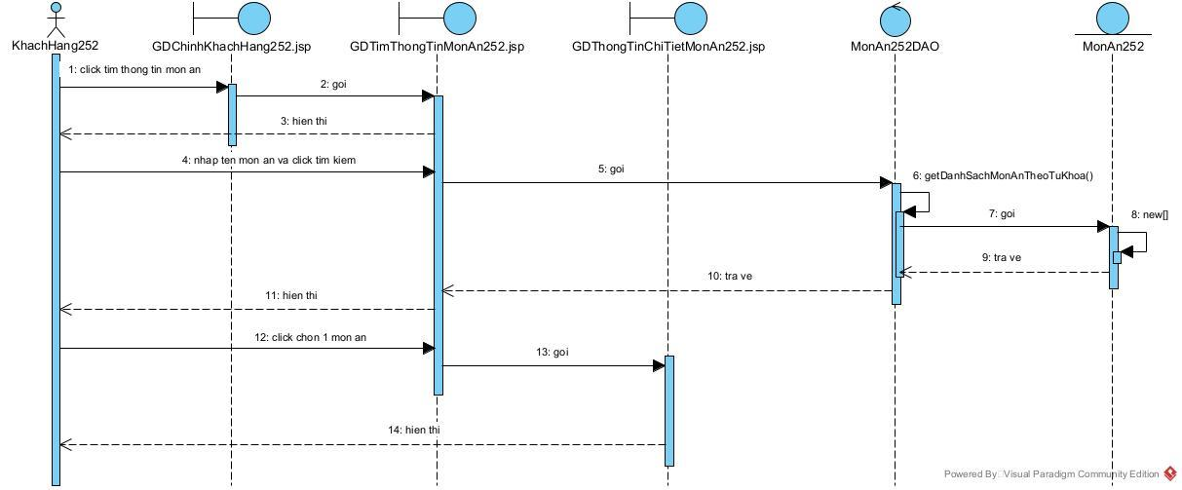
5.6.2. Modul “Thống kê khách hàng theo doanh thu”.
Kịch bản:
- Tại giao diện chính của nhân viên quản lí, sau khi đăng nhập, nhân viên quản lí click chọn chức năng thống kê.
- Trang GDChinhNhanVienQuanLi252.jsp gọi trang GDThongKe252.jsp.
- Trang GDThongKe252.jsp hiển thị cho nhân viên quản lí.
- Nhân viên quản lí chọn chức năng thống kê khách hàng theo doanh thu.
- Trang GDThongKe252.jsp gọi trang GDChonThoiGianThongKe252.jsp
- Trang GDChonThoiGianThongKe252.jsp hiển thị cho nhân viên quản lí.
- Nhân viên quản lí chọn thời gian xem thống kê và click xem thống kê khách hàng.
- Trang GDChonThoiGianThongKe252.jsp gọi trang GDDanhSachKhachHang252.jsp.
- Trang GDDanhSachKhachHang252.jsp gọi lớp TKKhachHangTheoDoanhThu252DAO yêu cầu lấy danh sách khách hàng với thời gian đã chọn.
- Lớp TKKhachHangTheoDoanhThu252DAO gọi hàm getTKKhachHangTheoDoanhThu().
- Hàm getTKKhachHangTheoDoanhThu() thực hiện và gọi lớp TKKhachHangTheoDoanhThu252 đóng gói thông tin.
- Lớp TKKhachHangTheoDoanhThu252 đóng gói thông tin thực thể.
- Lớp TKKhachHangTheoDoanhThu252 trả kết quả cho hàm getTKKhachHangTheoDoanhThu().
- Hàm getTKKhachHangTheoDoanhThu() trả kết quả cho trang GDDanhSachKhachHang252.jsp.
- Trang GDDanhSachKhachHang252.jsp hiển thị cho nhân viên quản lí.
- Nhân viên quản lí click chọn một khách hàng.
- Trang GDDanhSachKhachHang252.jsp gọi trang GDDanhSachDonHang252.jsp.
- Trang GDDanhSachDonHang252.jsp gọi lớp HoaDon252DAO yêu cầu lấy danh sách đơn hàng của khách hàng đã chọn.
- Lớp HoaDon252DAO gọi hàm getDanhSachDonHang().
- Hàm getDanhSachDonHang() thực hiện và gọi lớp HoaDon252 đóng gói thông tin.
- Lớp HoaDon252 đóng gói thông tin thực thể.
- Lớp HoaDon252 trả kết quả cho hàm getDanhSachDonHang().
- Hàm getDanhSachDonHang() trả kết quả cho trang GDDanhSachDonHang252.jsp.
- Trang GDDanhSachDonHang252.jsp hiển thị cho nhân viên quản lí.
- Nhân viên quản lí click chọn một đơn hàng.
- Trang GDDanhSachDonHang252.jsp gọi trang GDChiTietDonHang252.jsp.
- Trang GDChiTietDonHang252.jsp gọi lớp HoaDon252DAO yêu cầu lấy hóa đơn chi tiết đơn hàng đã chọn.
- Lớp HoaDon252DAO gọi hàm getHoaDonChiTietDonHang().
- Hàm getHoaDonChiTietDonHang() thực hiện và gọi lớp HoaDon252 đóng gói thông tin.
- Lớp HoaDon252 đóng gói thông tin thực thể.
- Lớp HoaDon252 trả kết quả cho hàm getHoaDonChiTietDonHang().
- Hàm getHoaDonChiTietDonHang().trả kết quả cho trang GDChiTietDonHang252.jsp.
- Trang GDChiTietDonHang252.jsp hiển thị cho nhân viên quản lí.
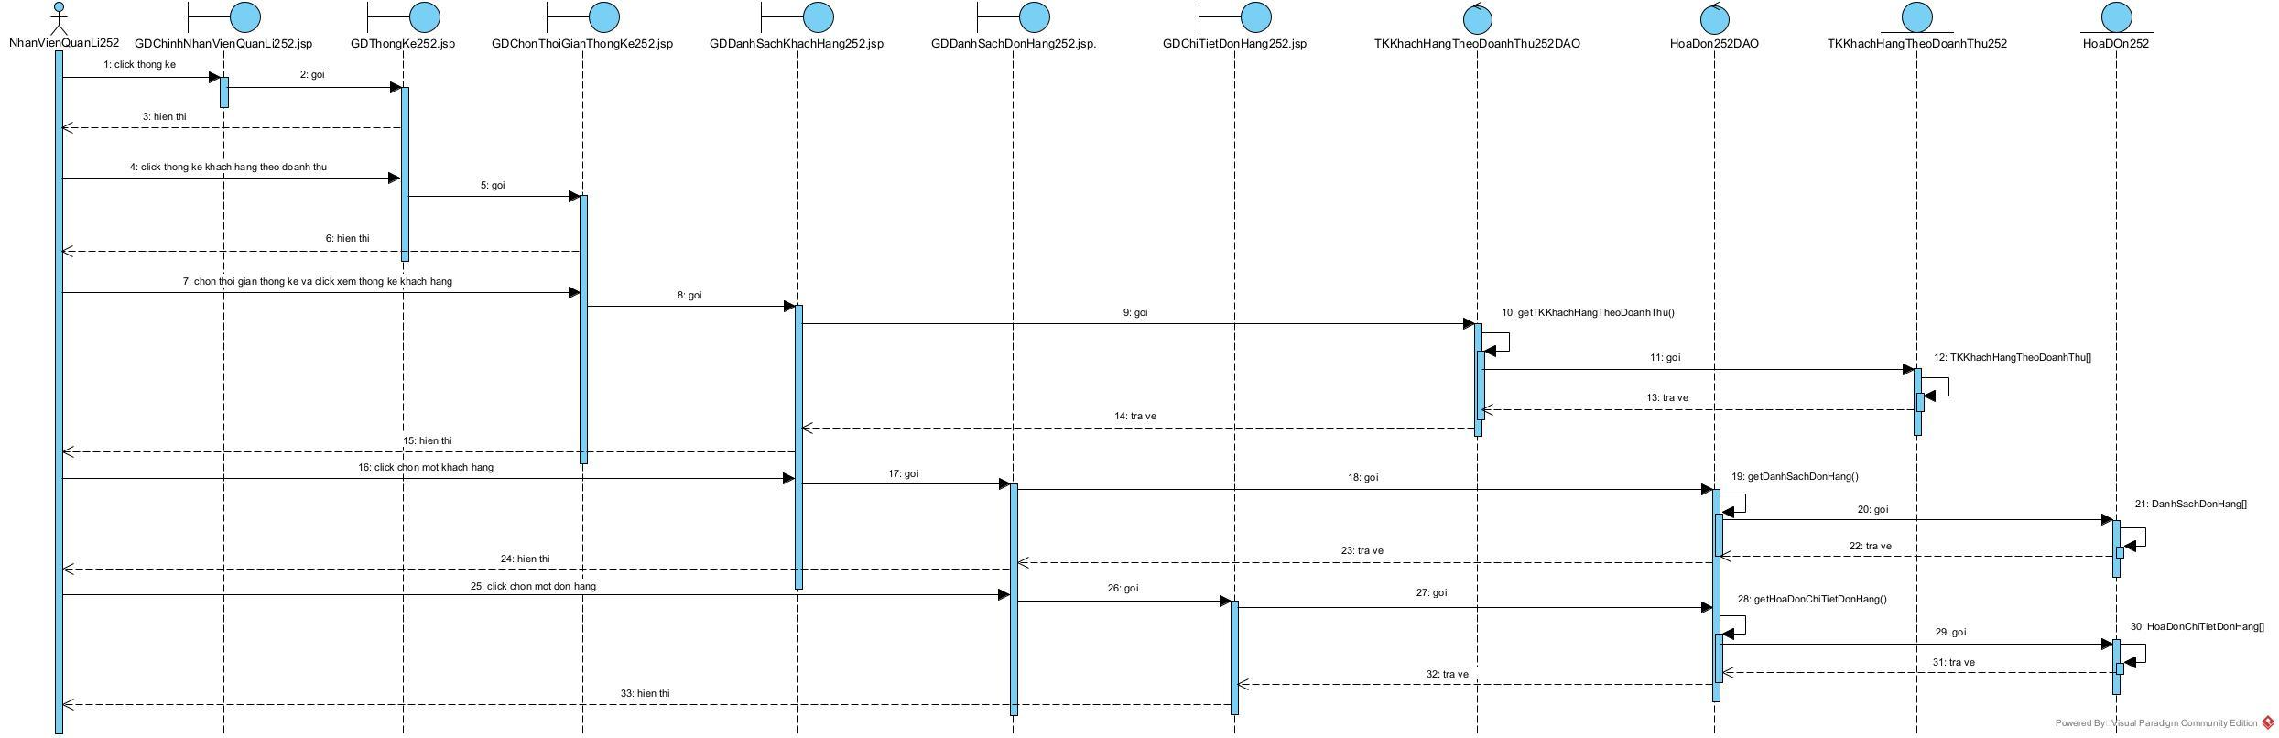

5.7. Thiết kế biểu đồ gói cho toàn hệ thống.
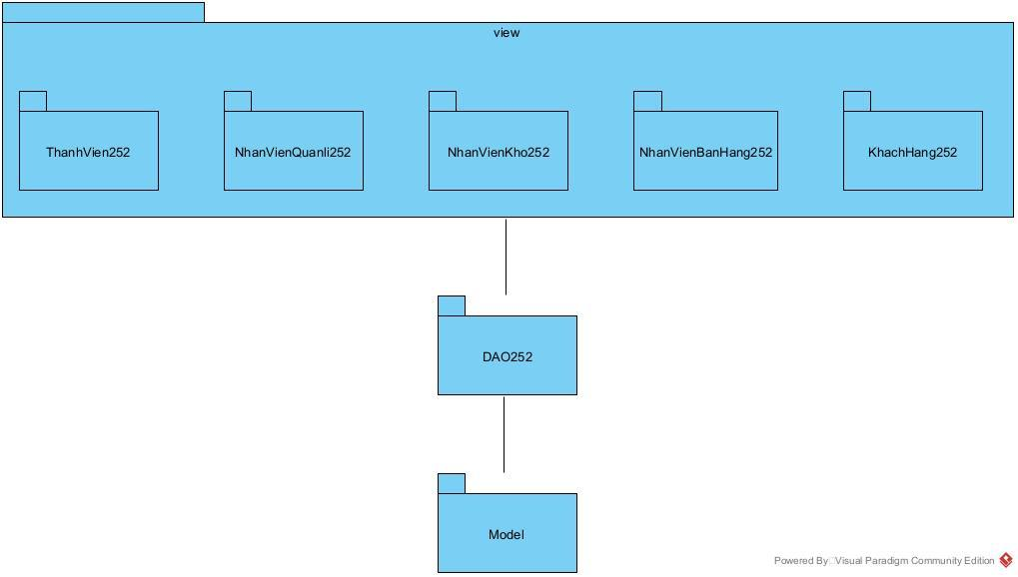
5.8. Thiết kế biểu triển khai cho toàn hệ thống.
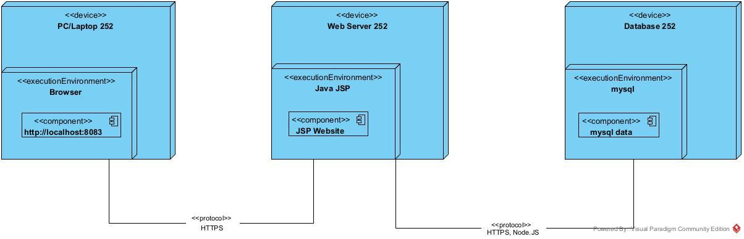

6. Pha cài đặt: Link github: https://github.com/ZDUC/PTTKHTTT_RestMan
6.1. Modul “Tìm kiếm thông tin món ăn”.
- Tổ chức dự án:
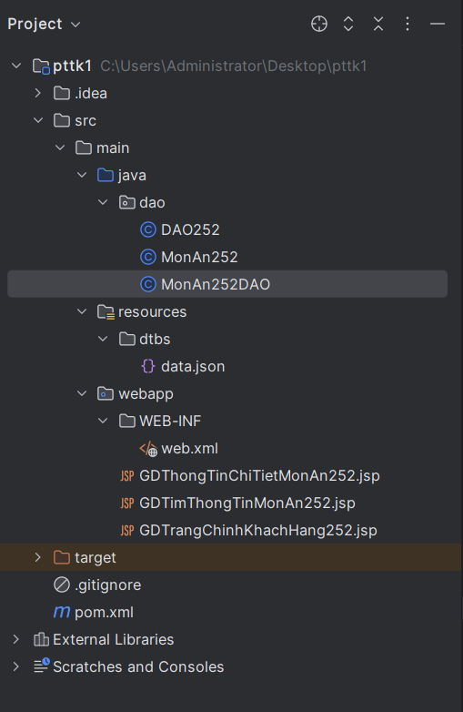
- Lớp DAO252.java:
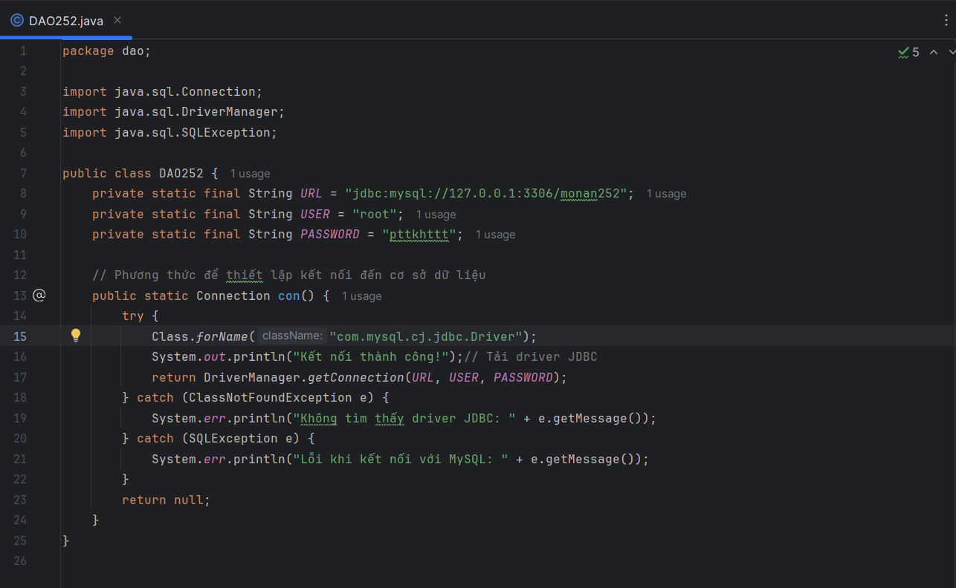
- Lớp MonAn252DAO.java:
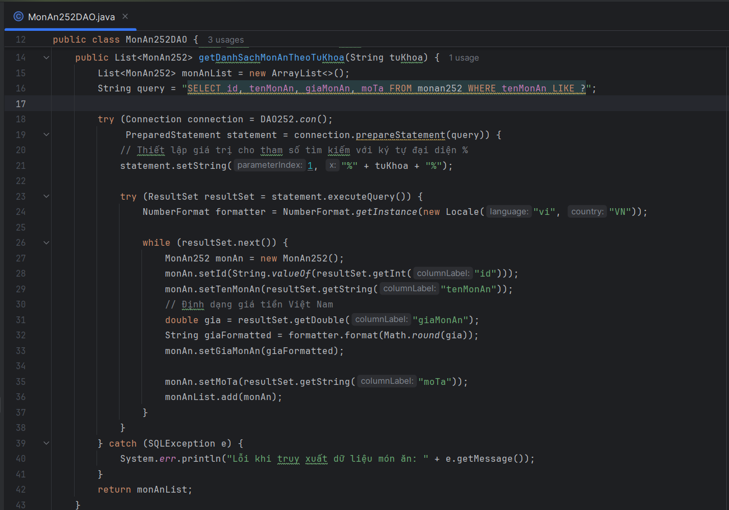
- Lớp MonAn252.java:
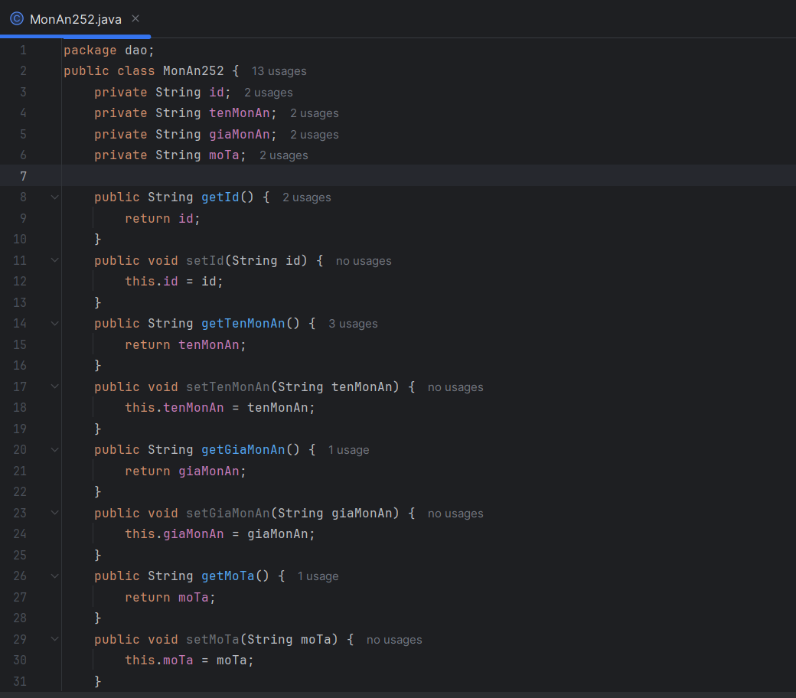
- Trang GDTrangChinhKhachHang252.jsp:
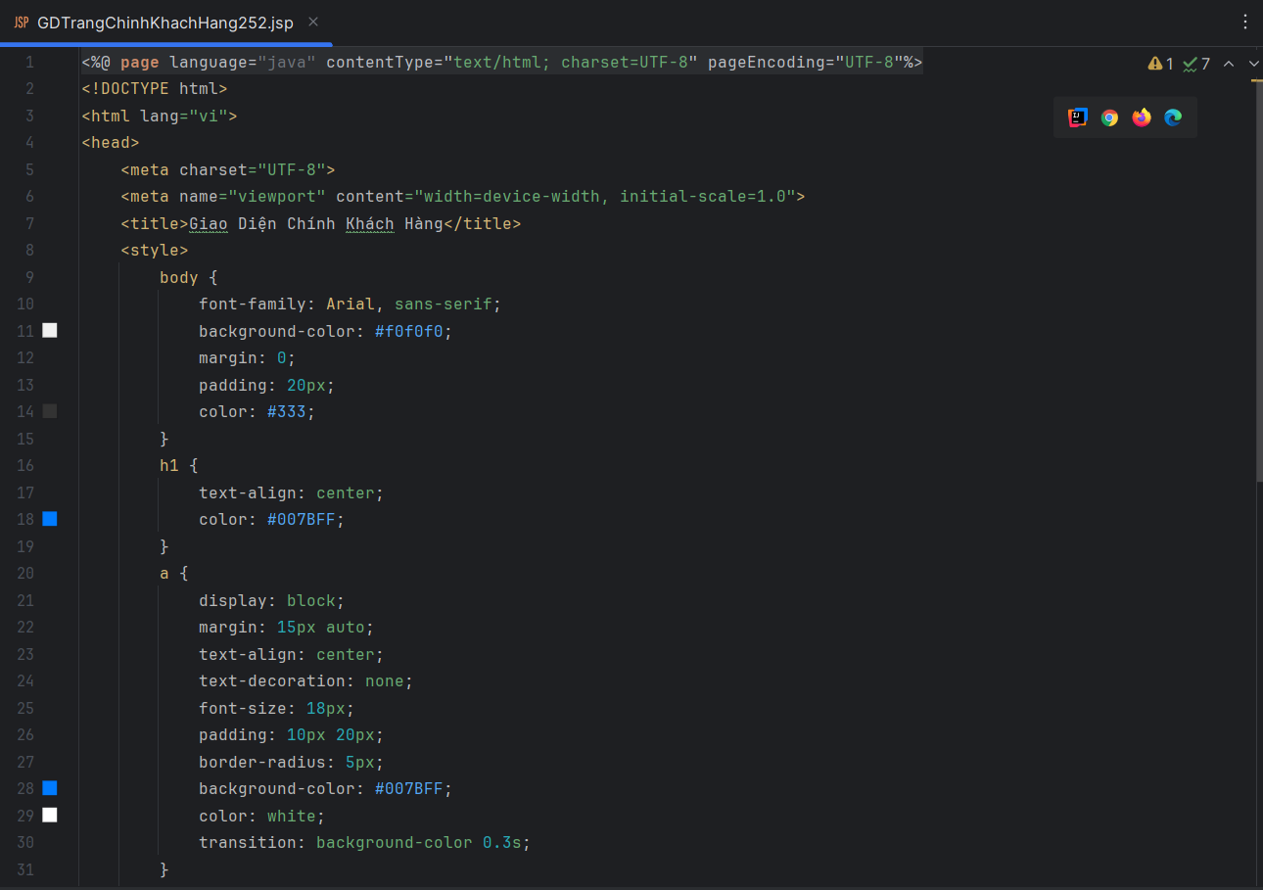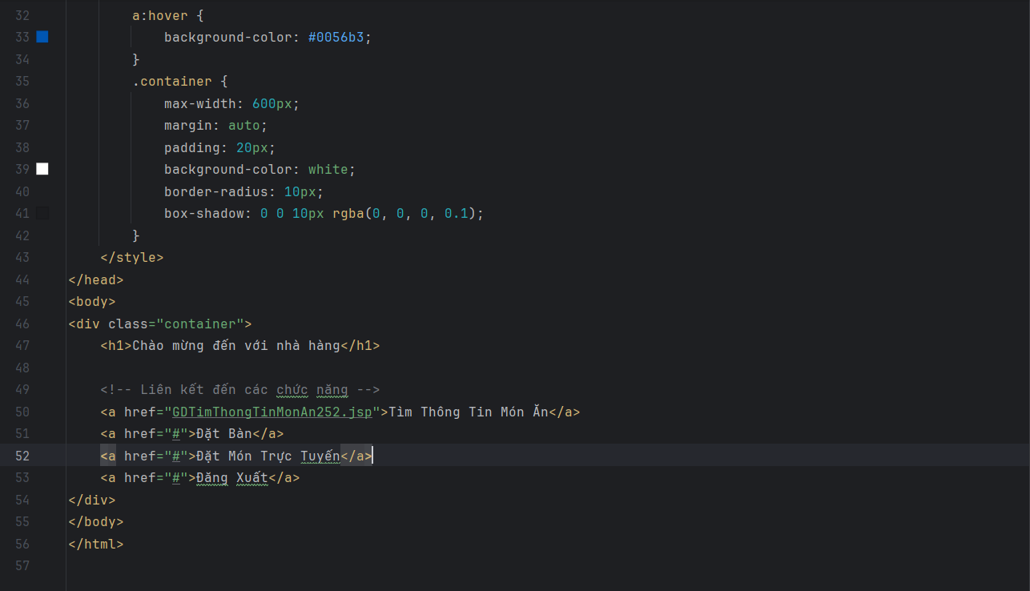
- Trang GDTimThongTinMonAn252.jsp:
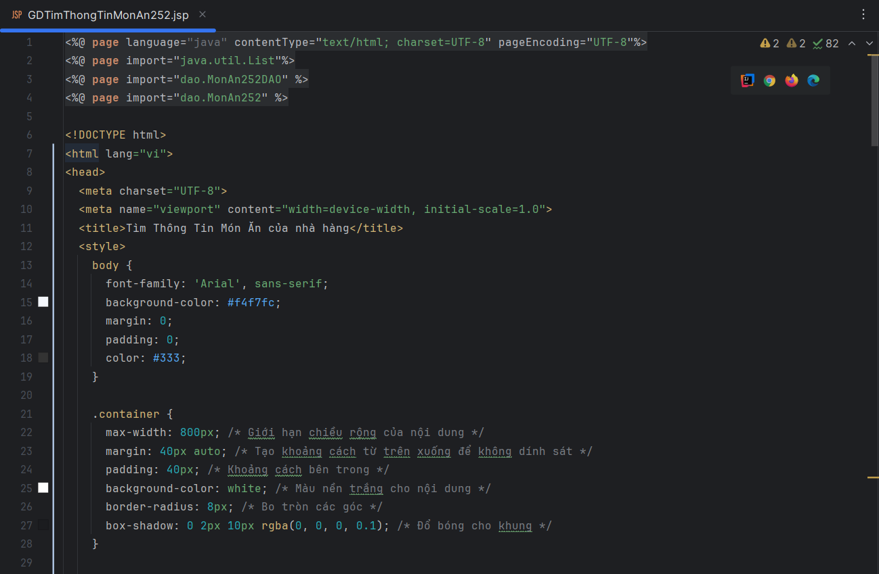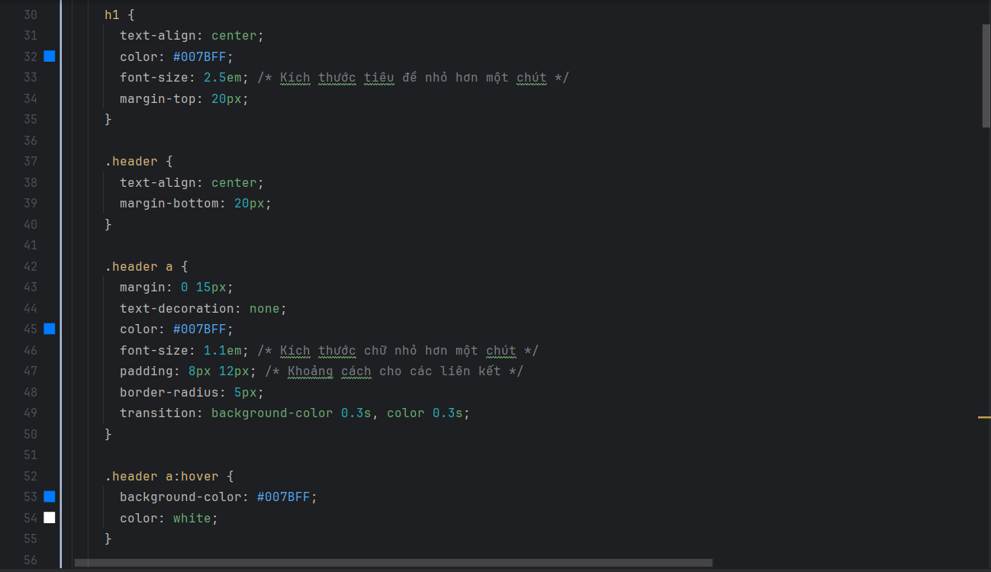
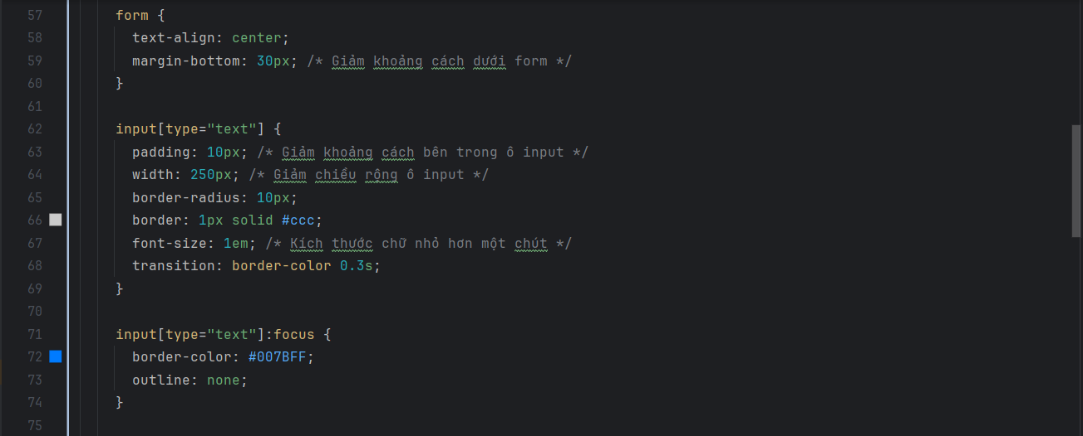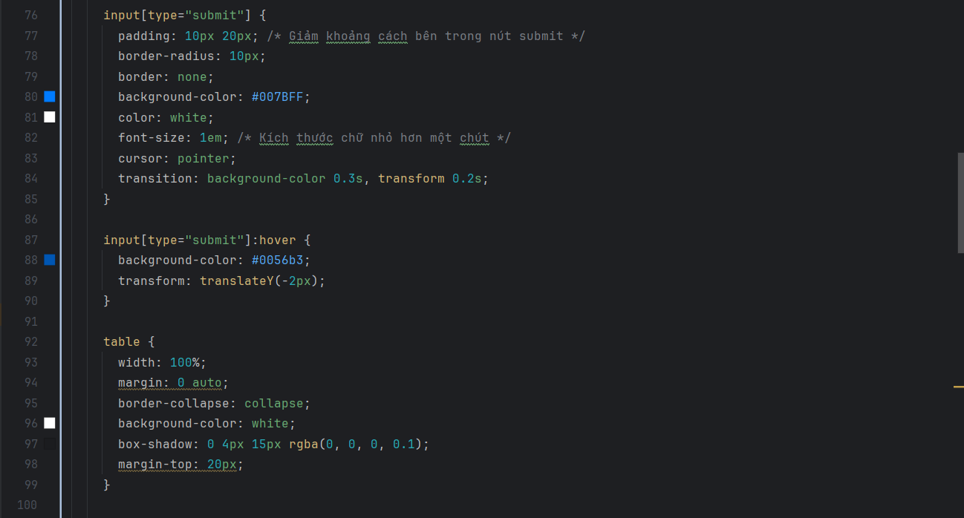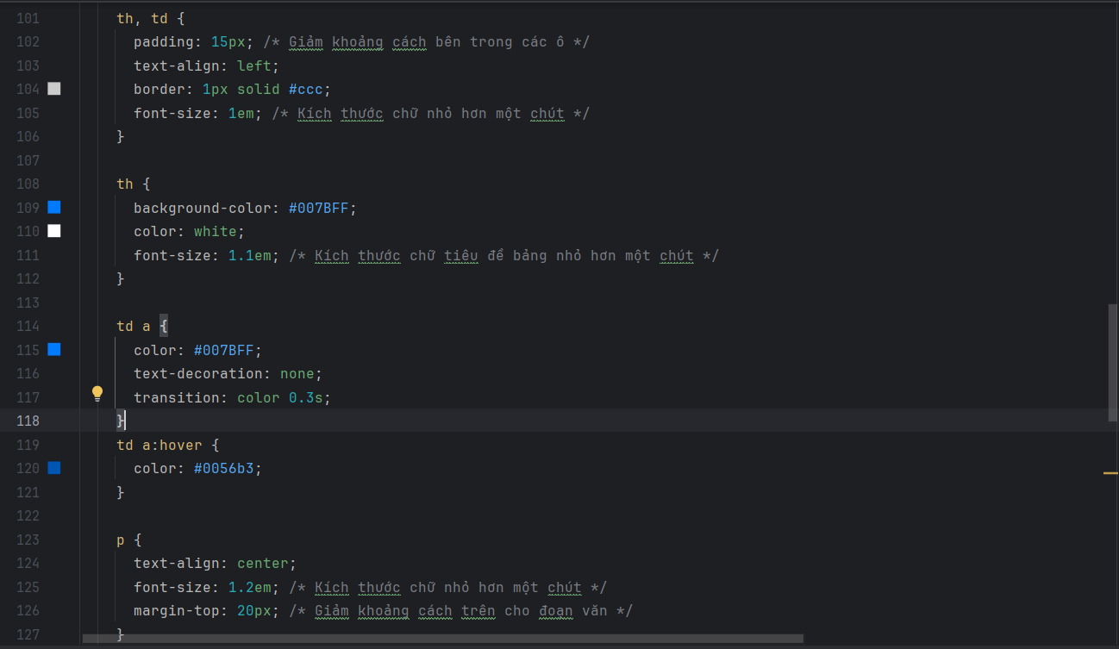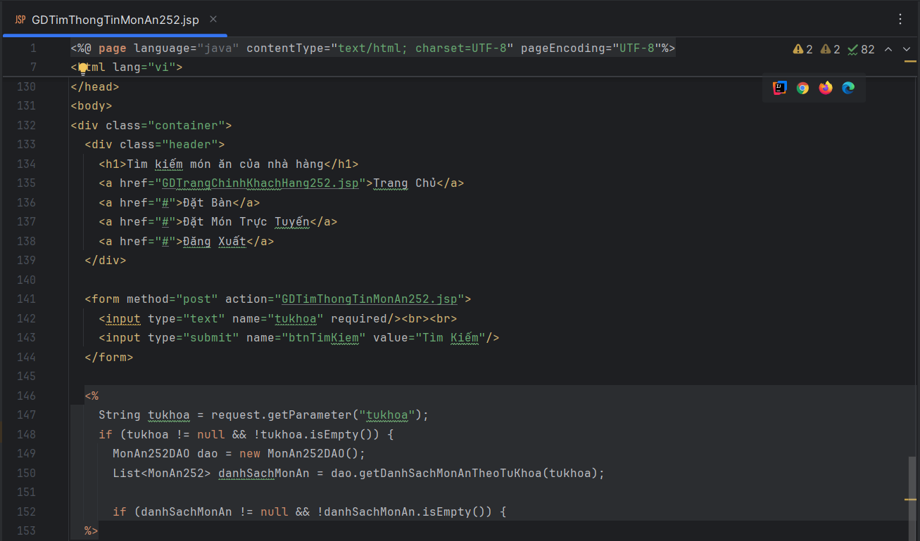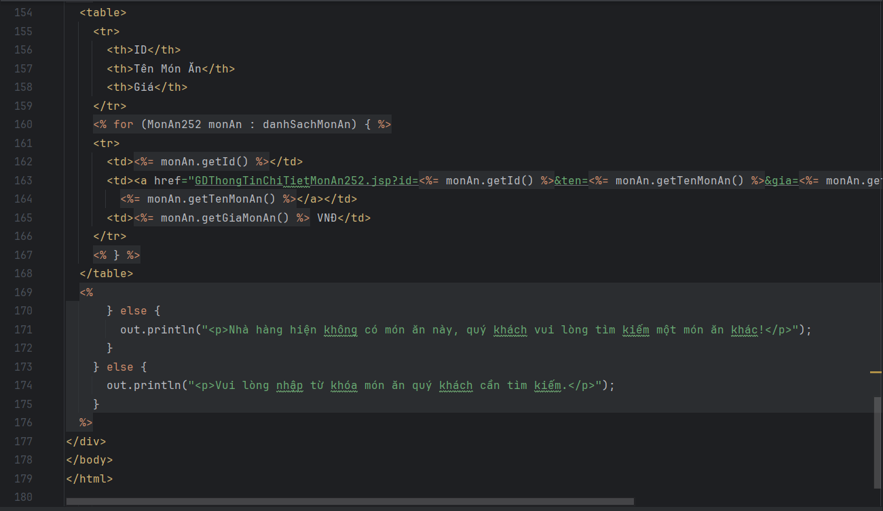
- Trang GDThongTinChiTietMonAn252.jsp:
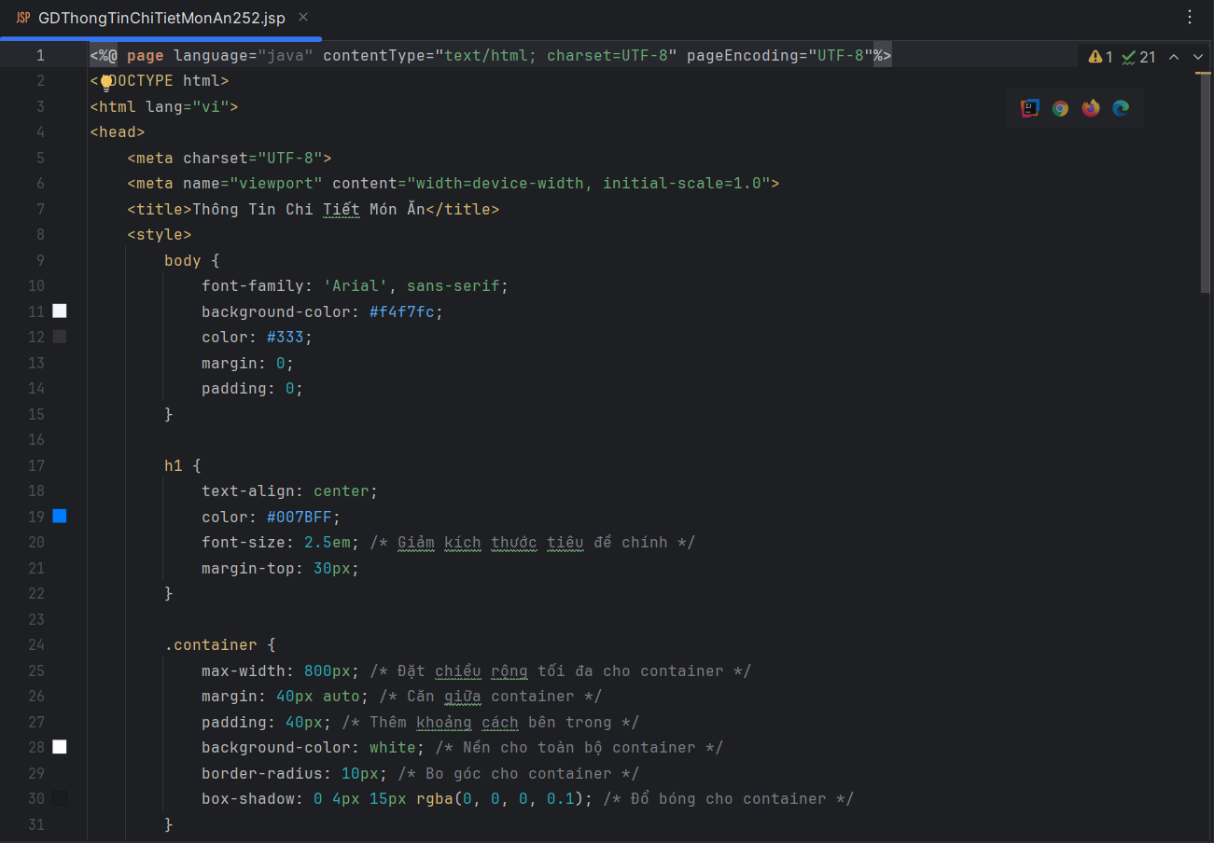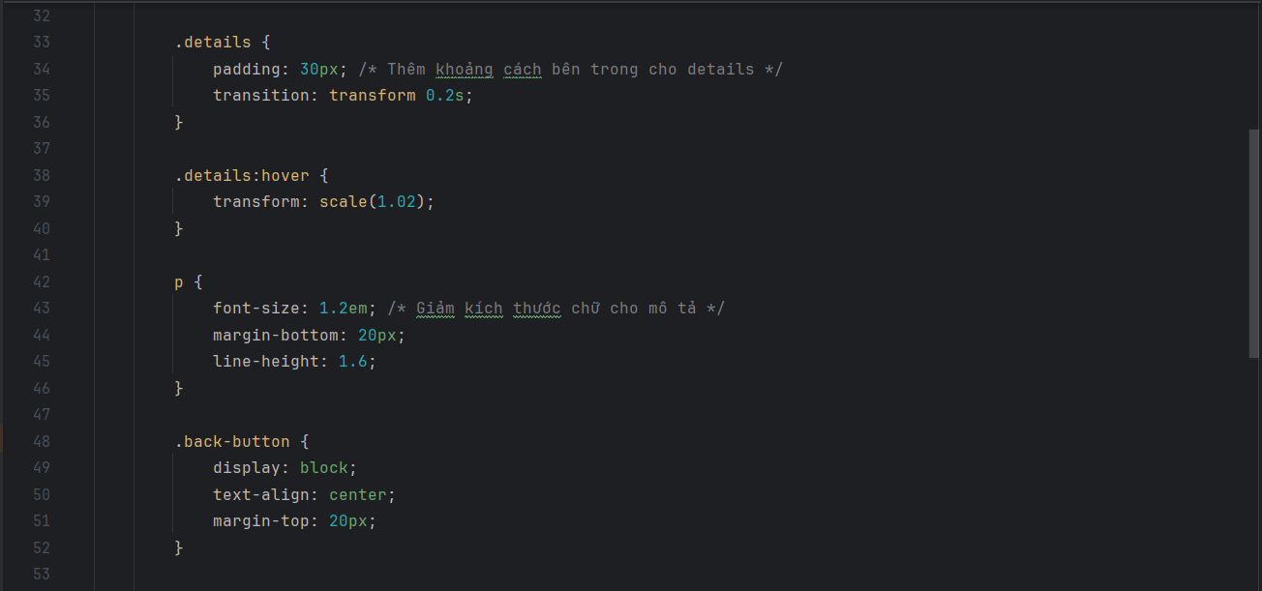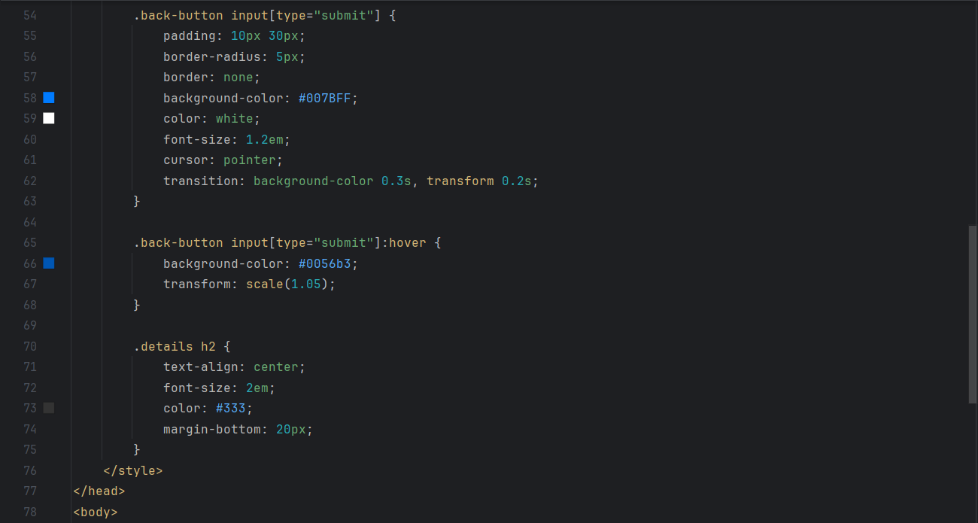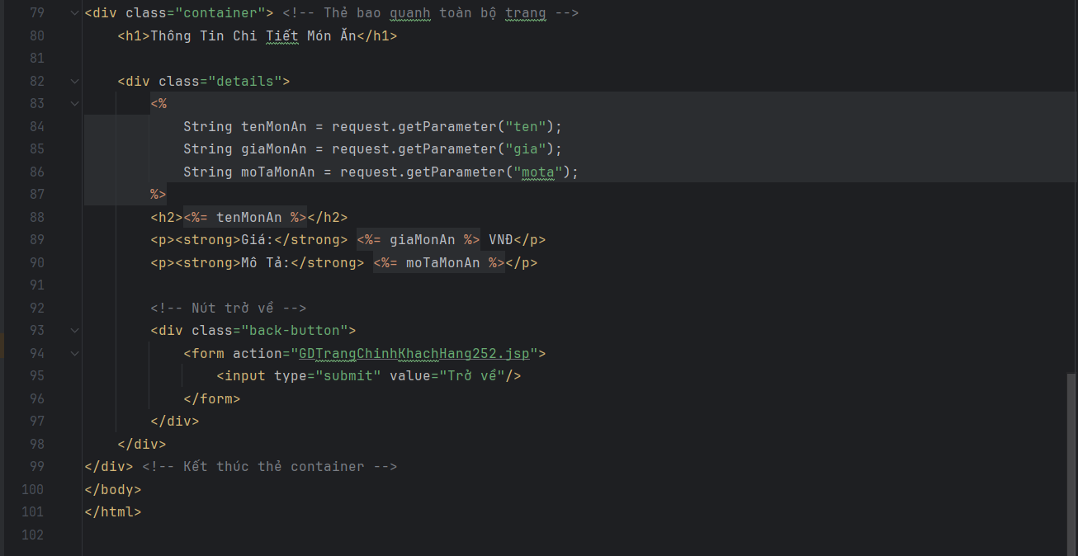
6.1. Modul “Thống kê khách hàng theo doanh thu”.
- Tổ chức dự án:
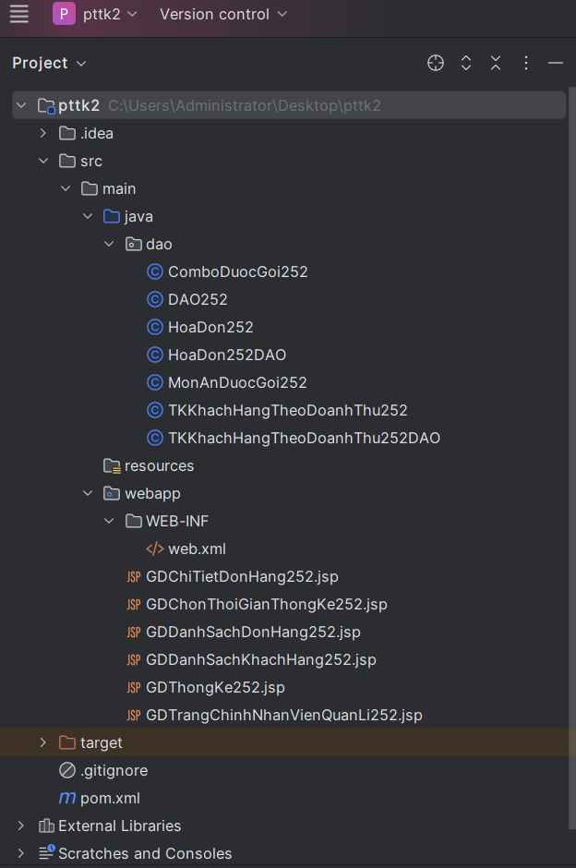
- Lớp DAO252:
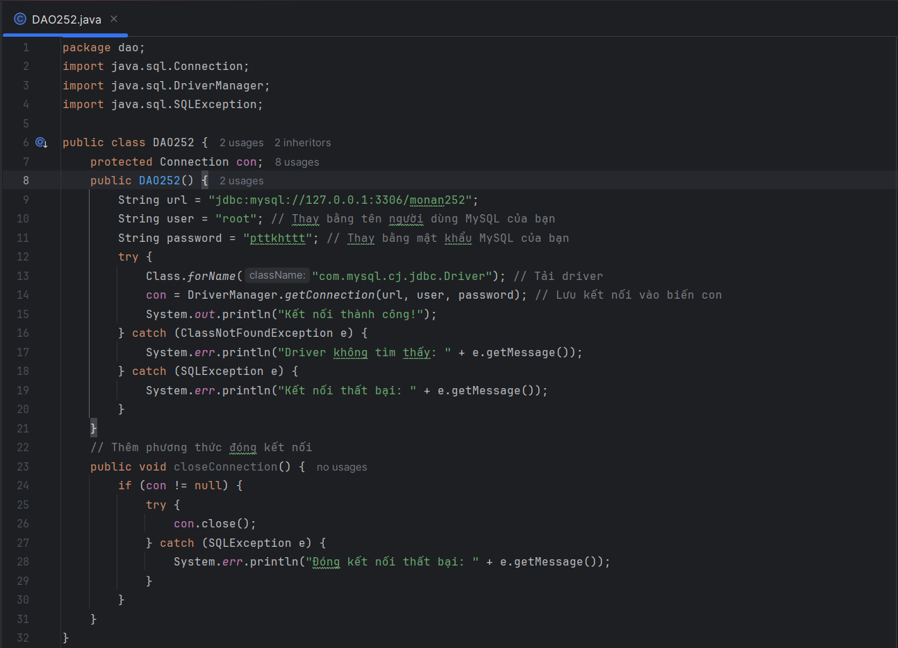
- Lớp TKKhachHangTheoDoanhThu252DAO:
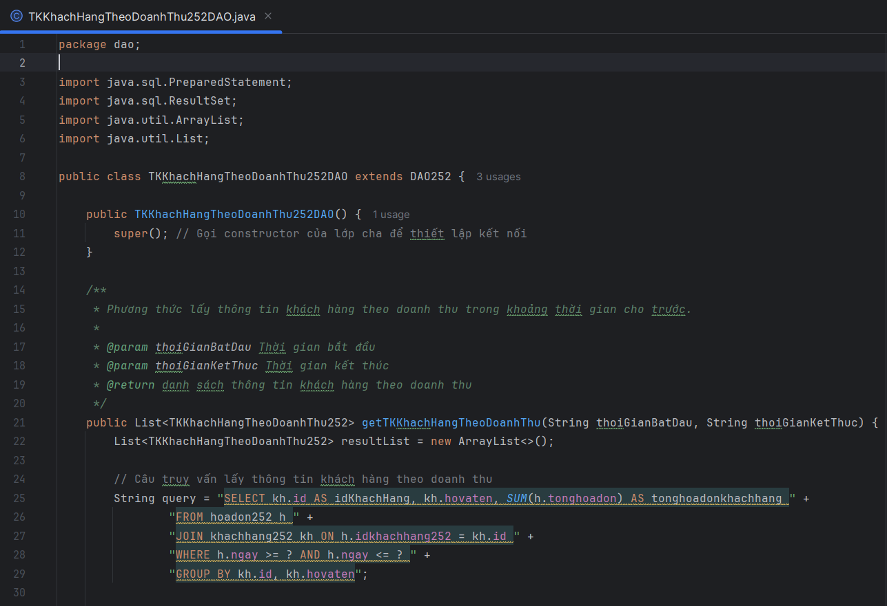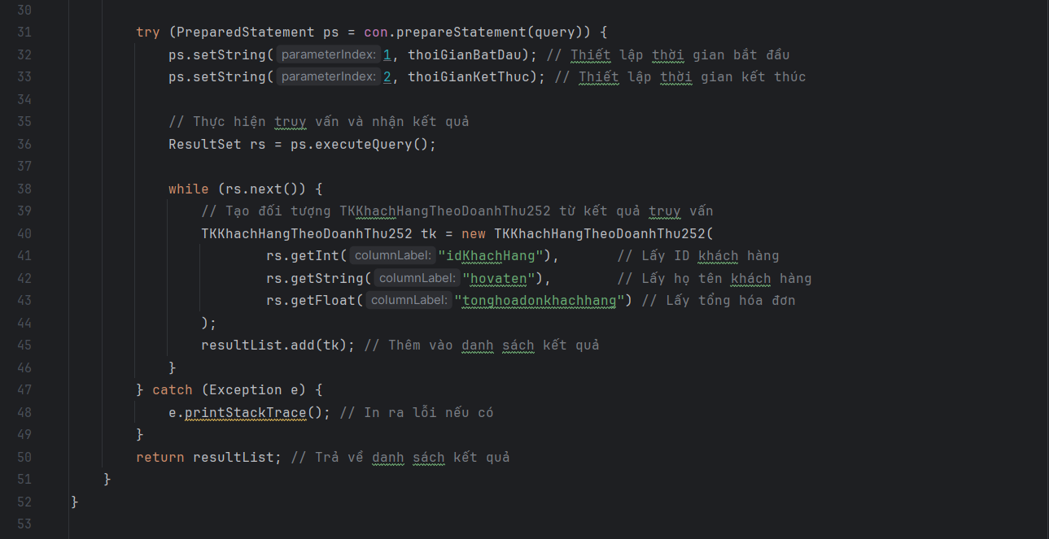
- Lớp HoaDon252DAO:
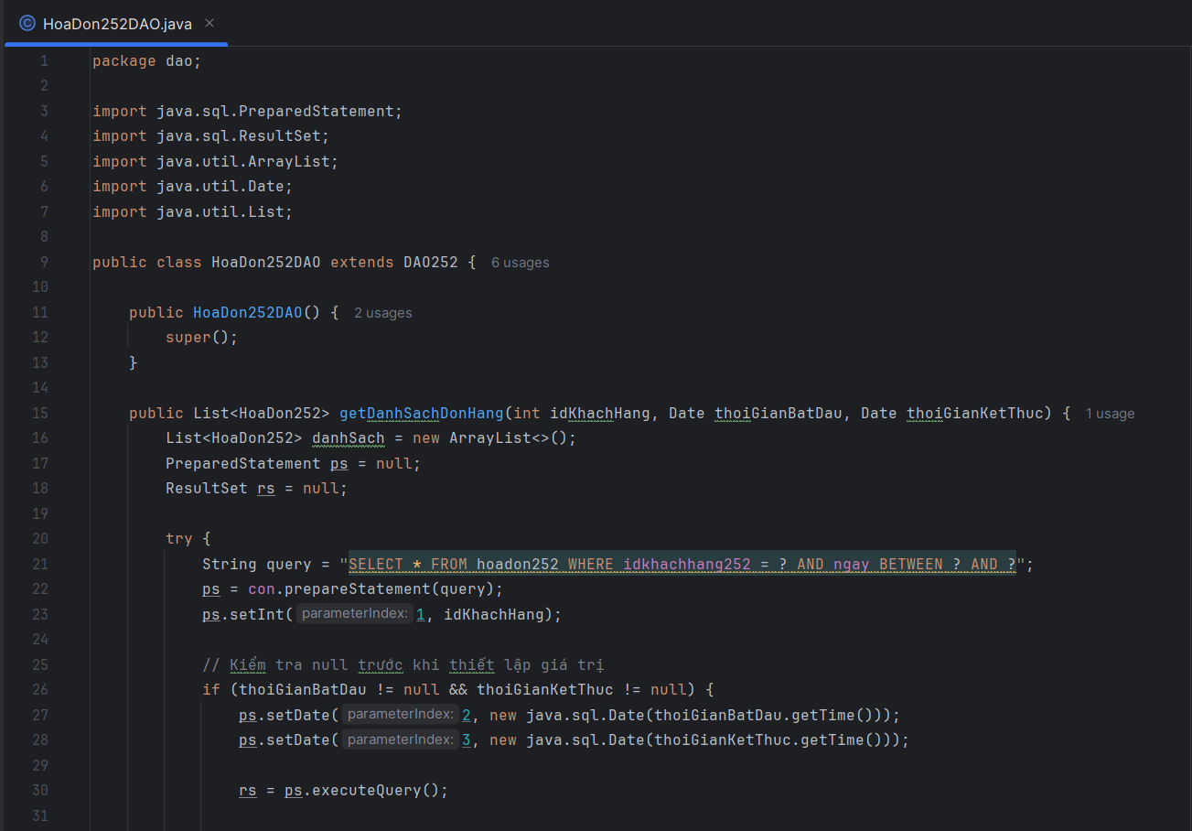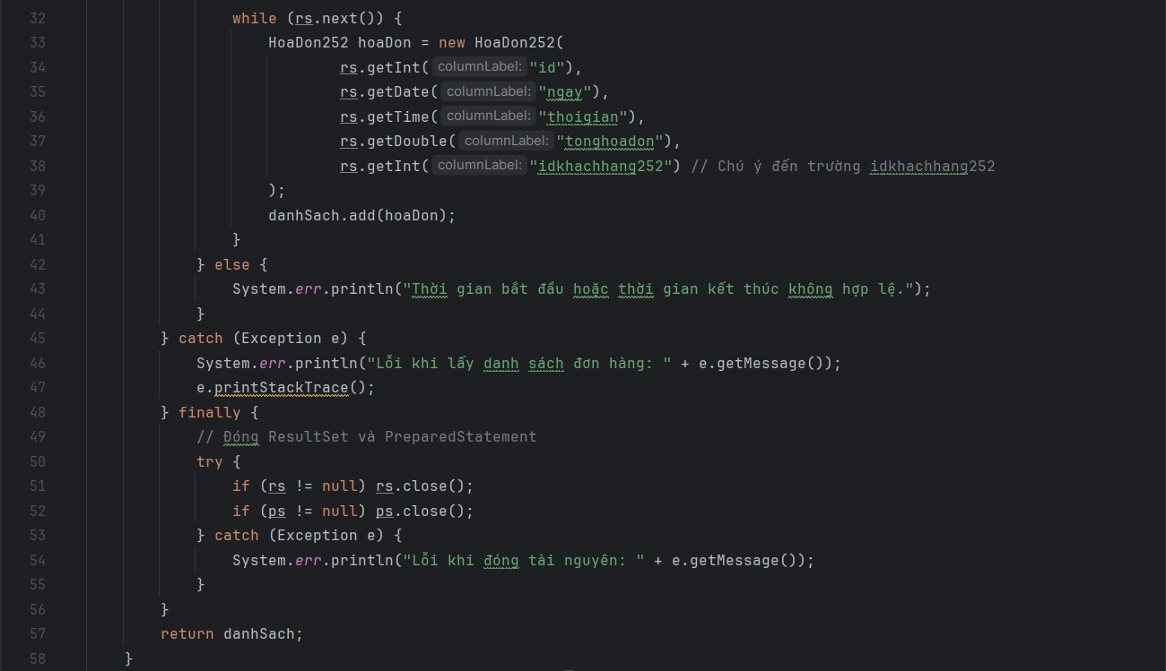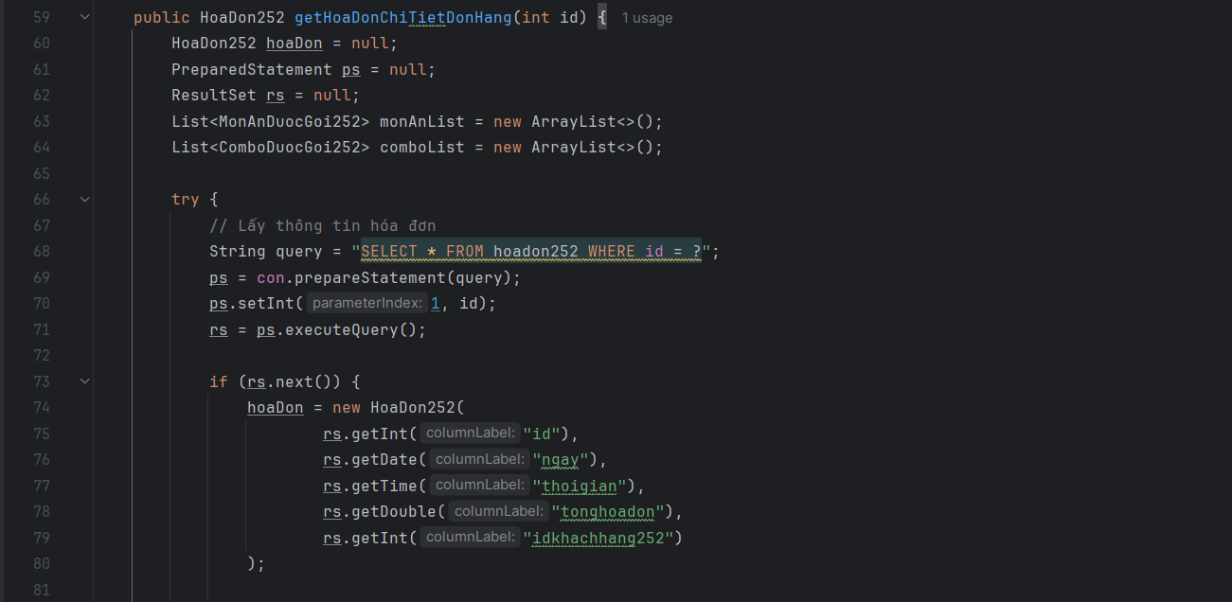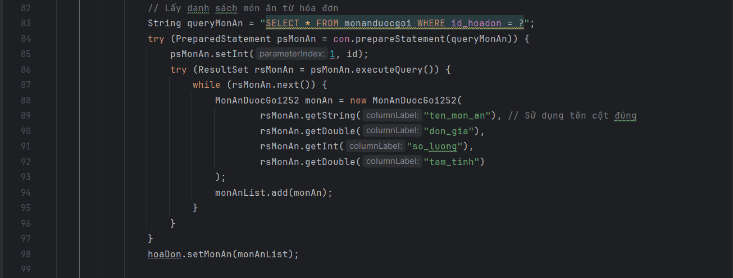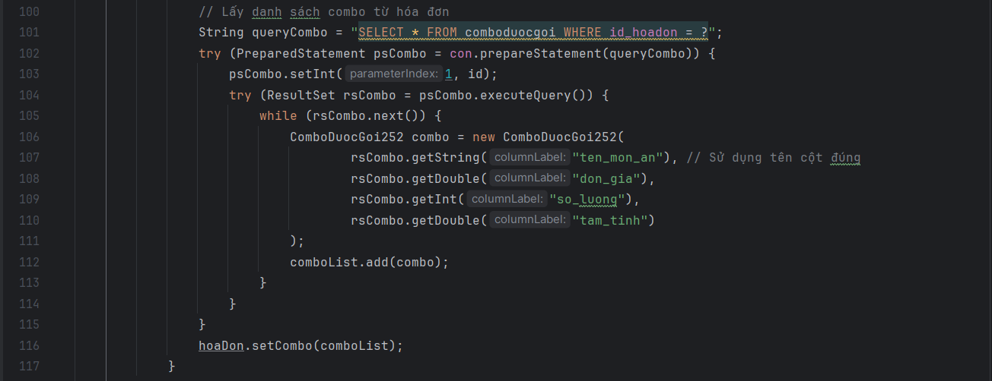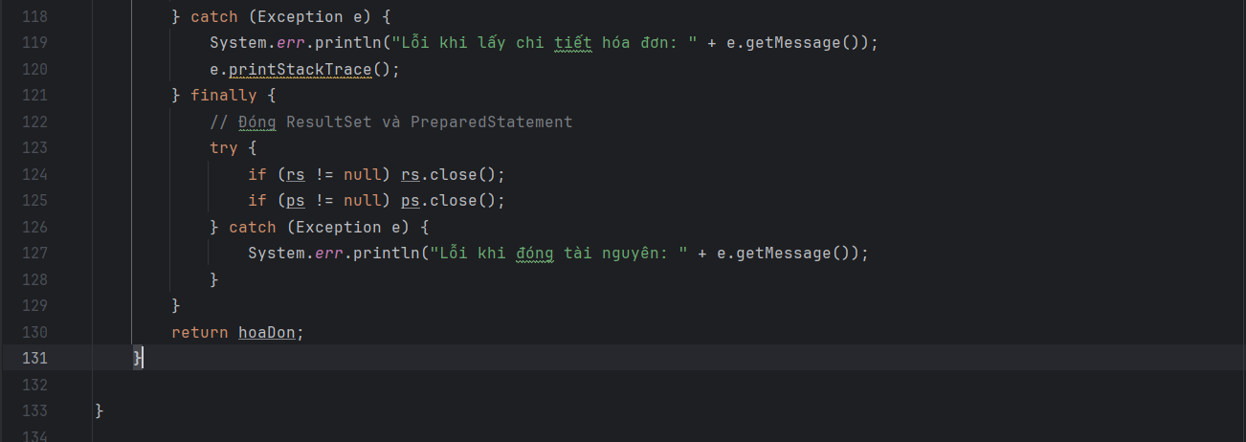
- Lớp TKKhachHangTheoDoanhThu252:
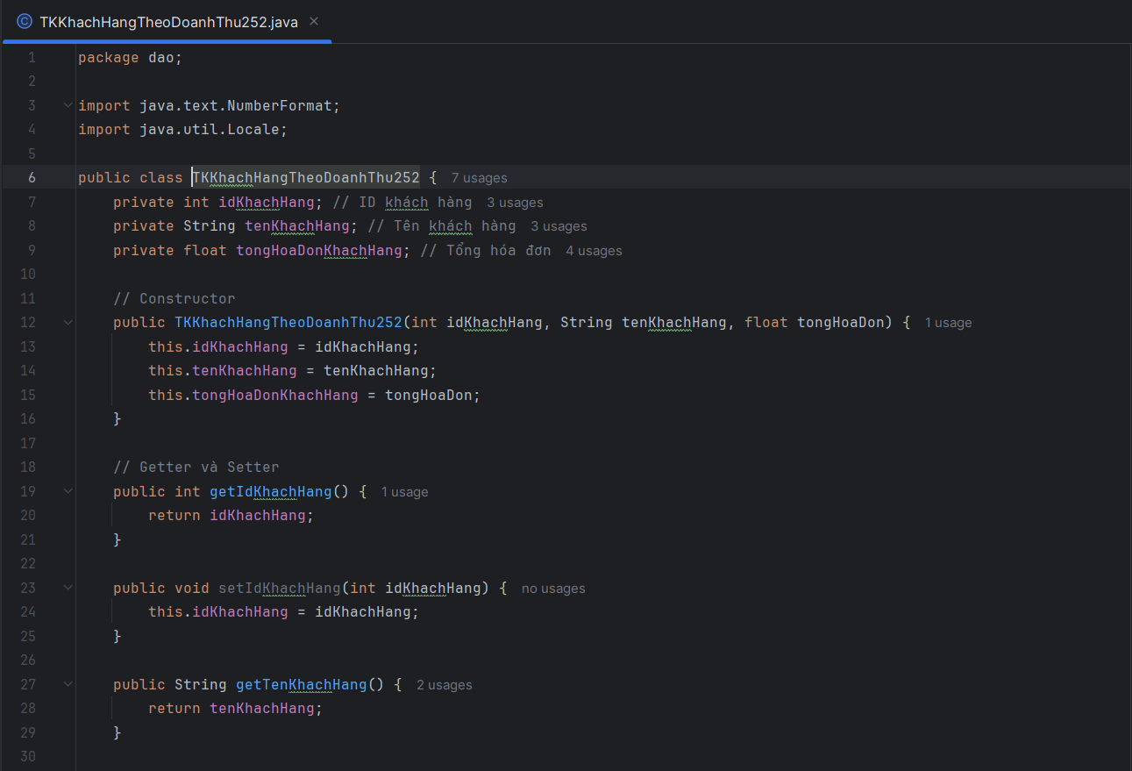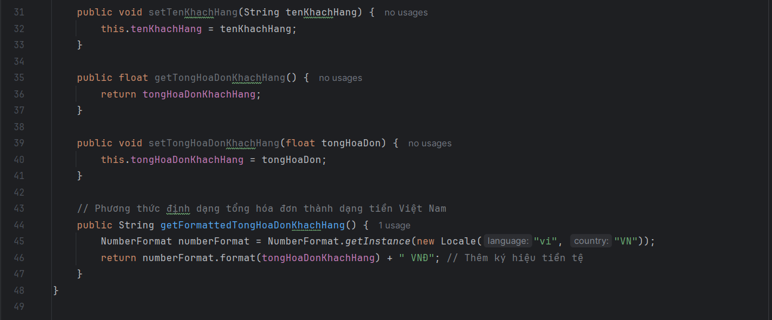
- Lớp HoaDon252:
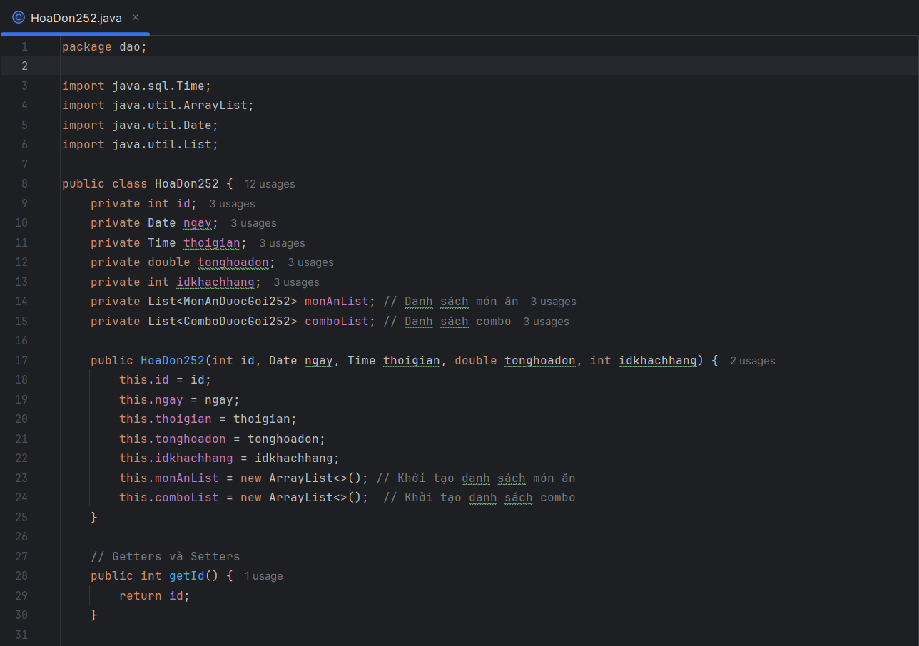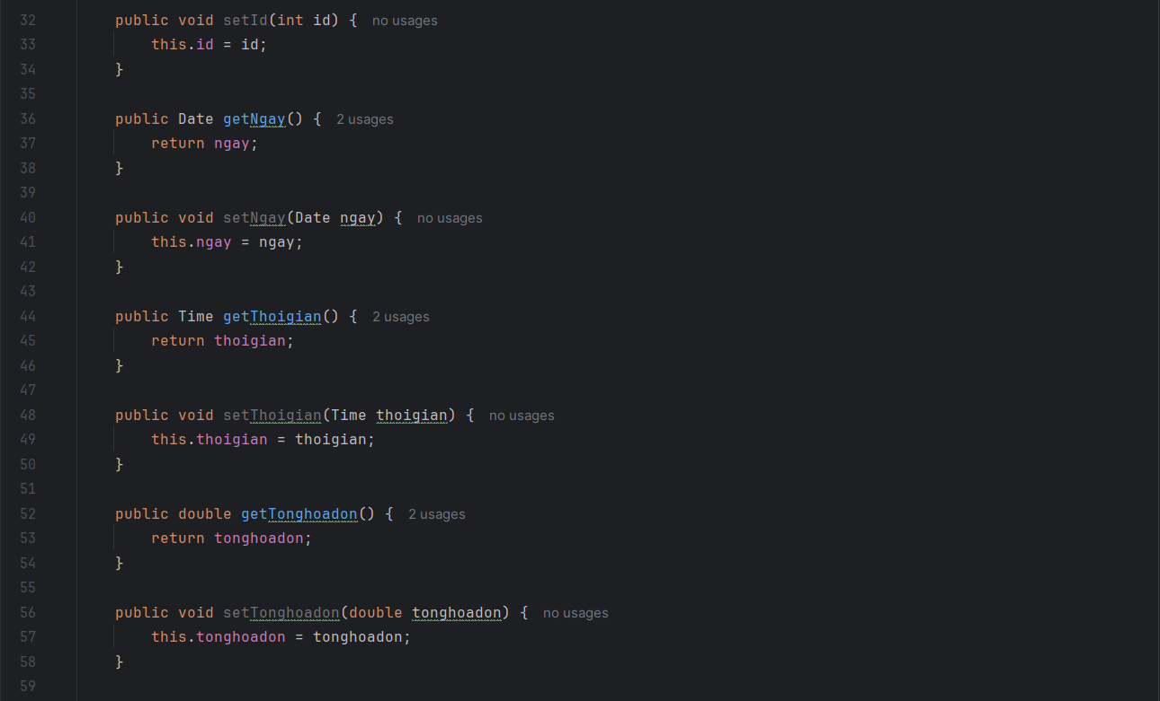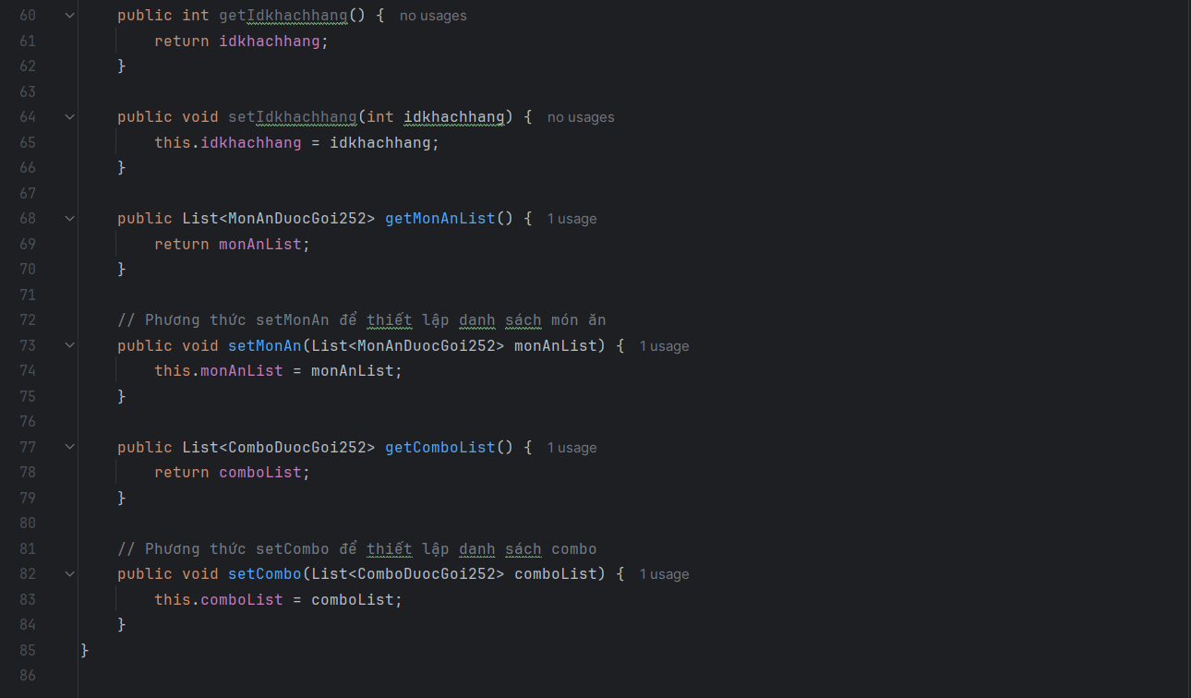
- Lớp MonAnDuocGoi252:
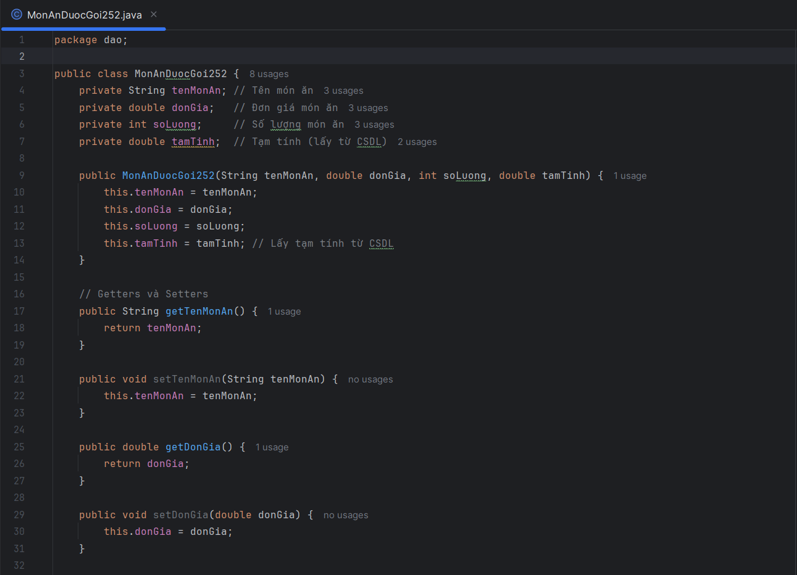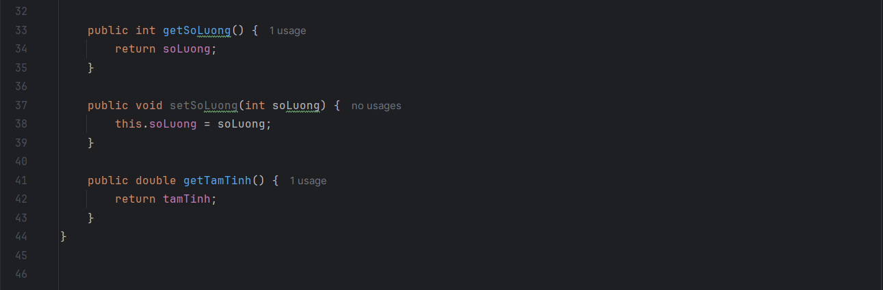
- Lớp ComboDuocGoi252:
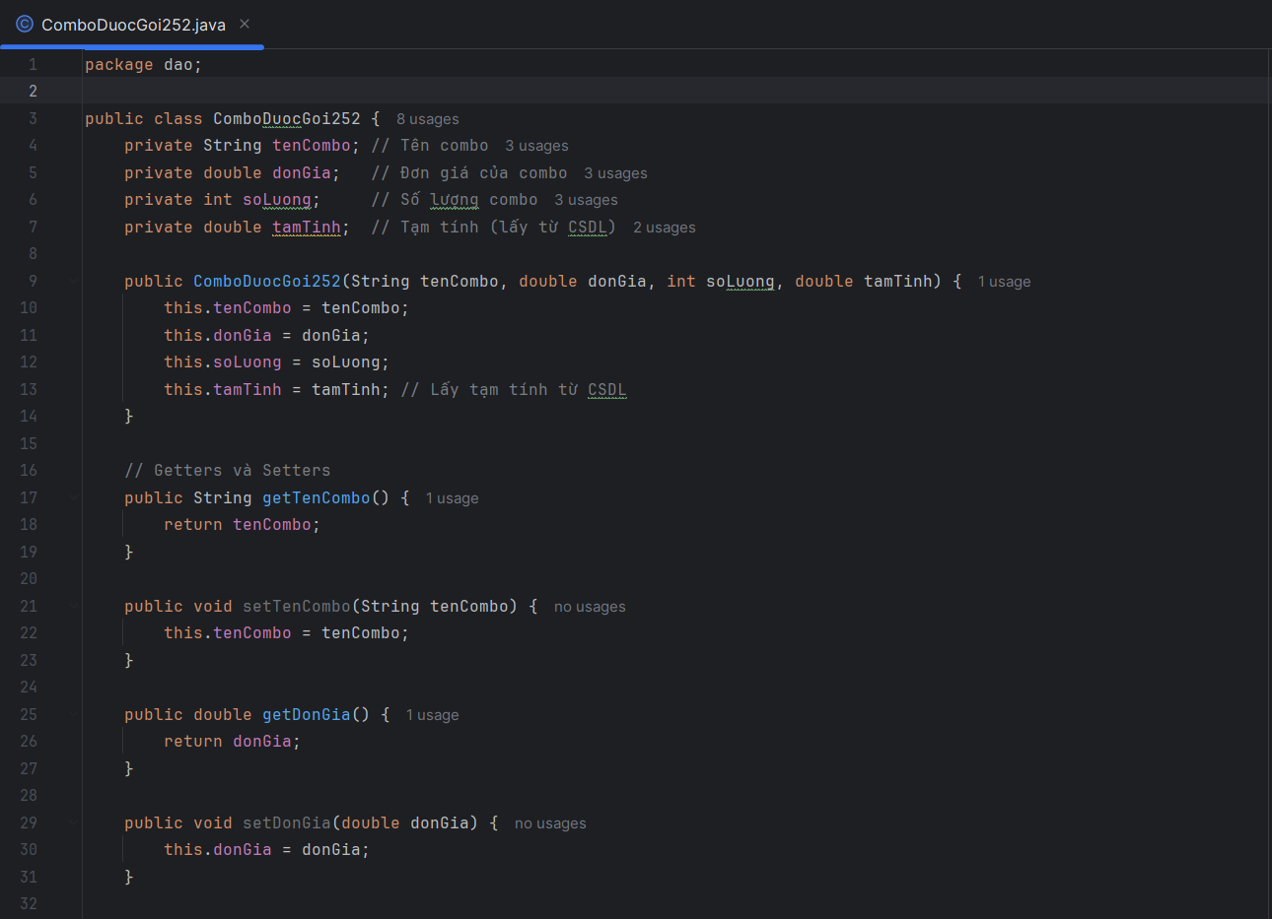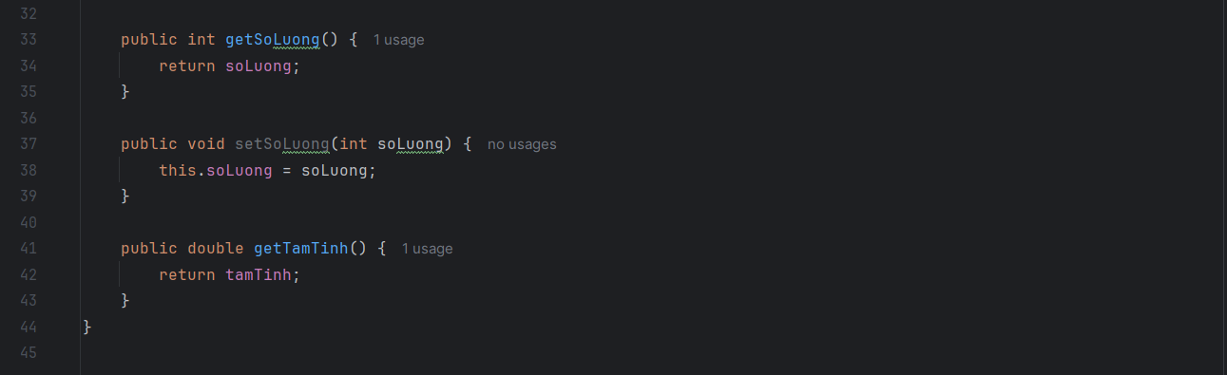
- Trang GDChinhNhanVienQuanLi252.jsp:
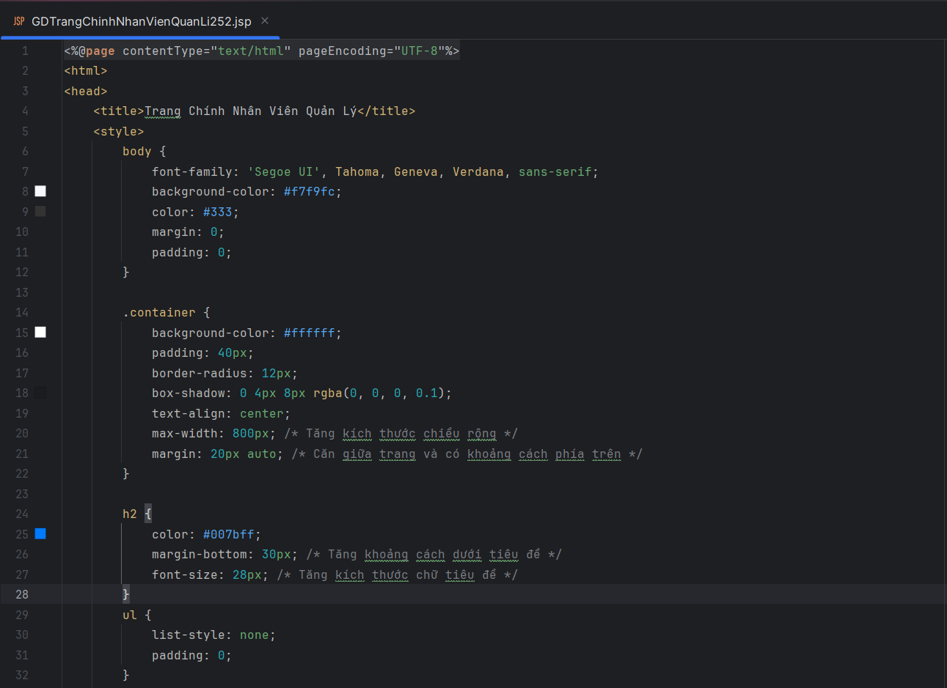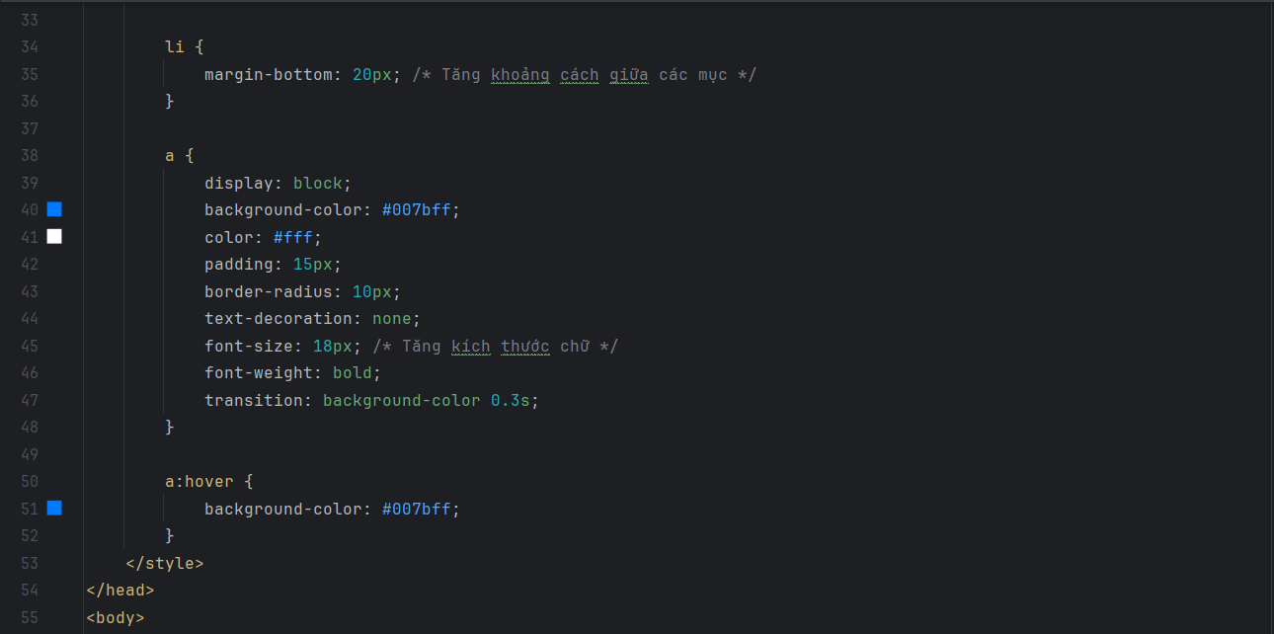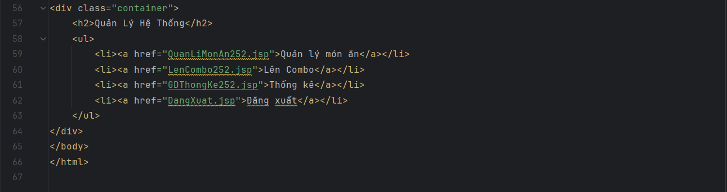
- Trang GDThongKe252.jsp:
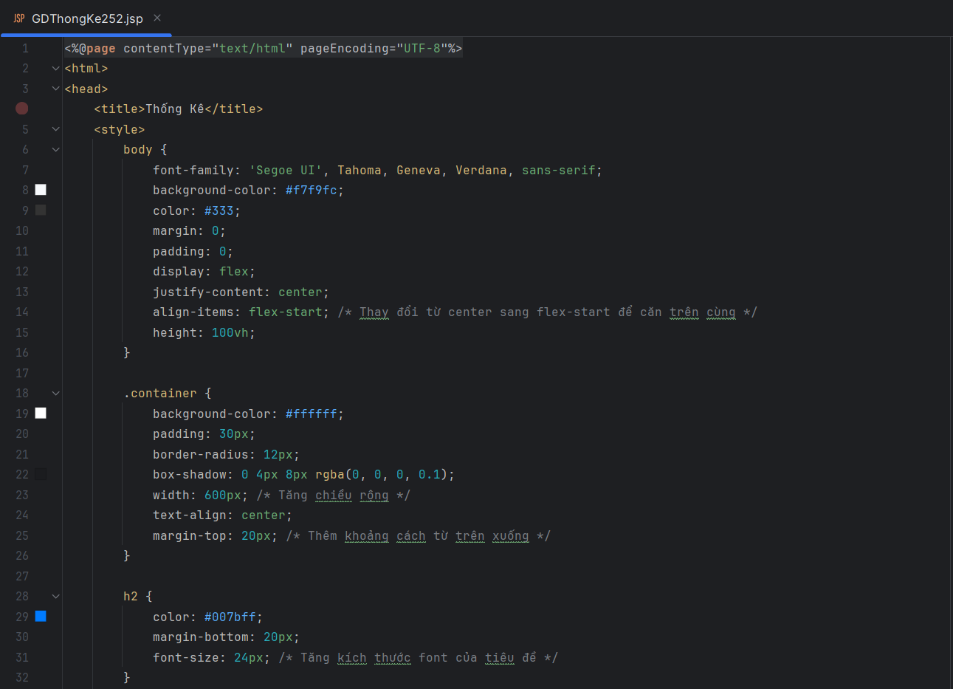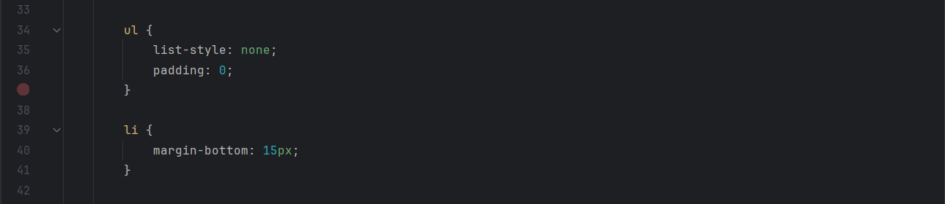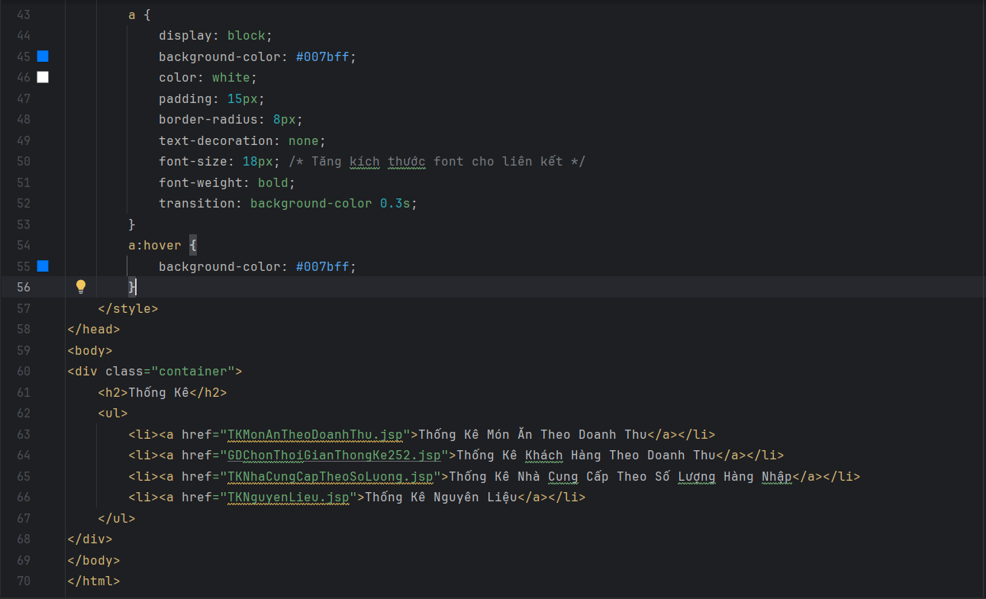
- Trang GDChonThoiGianThongKe252.jsp:
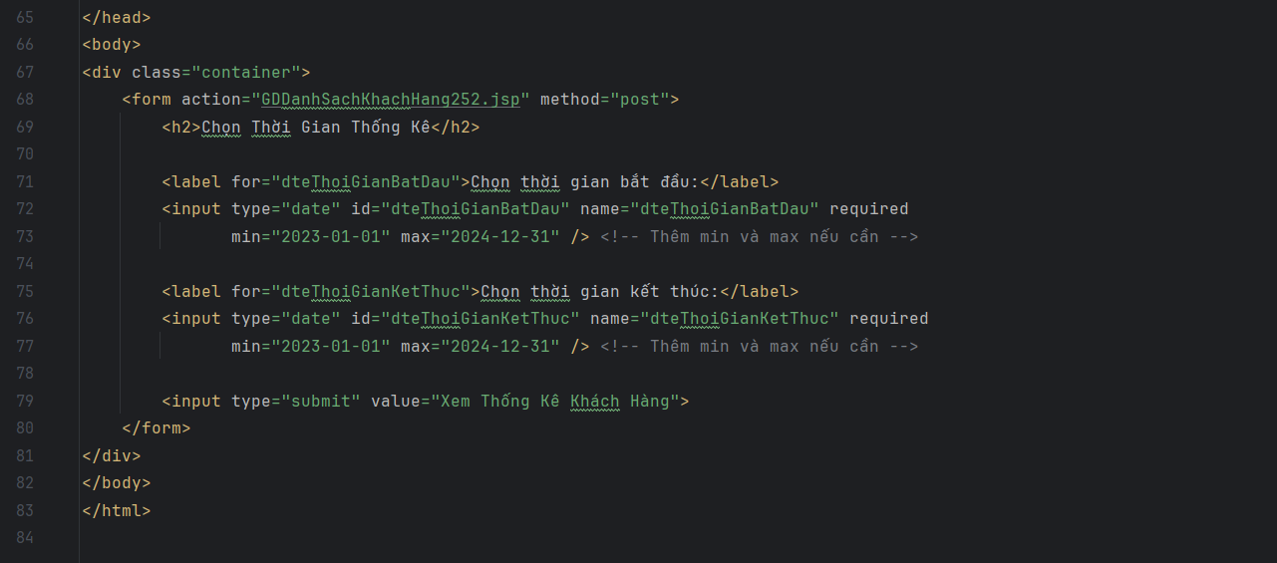
- Trang GDDanhSachKhachHang252.jsp:
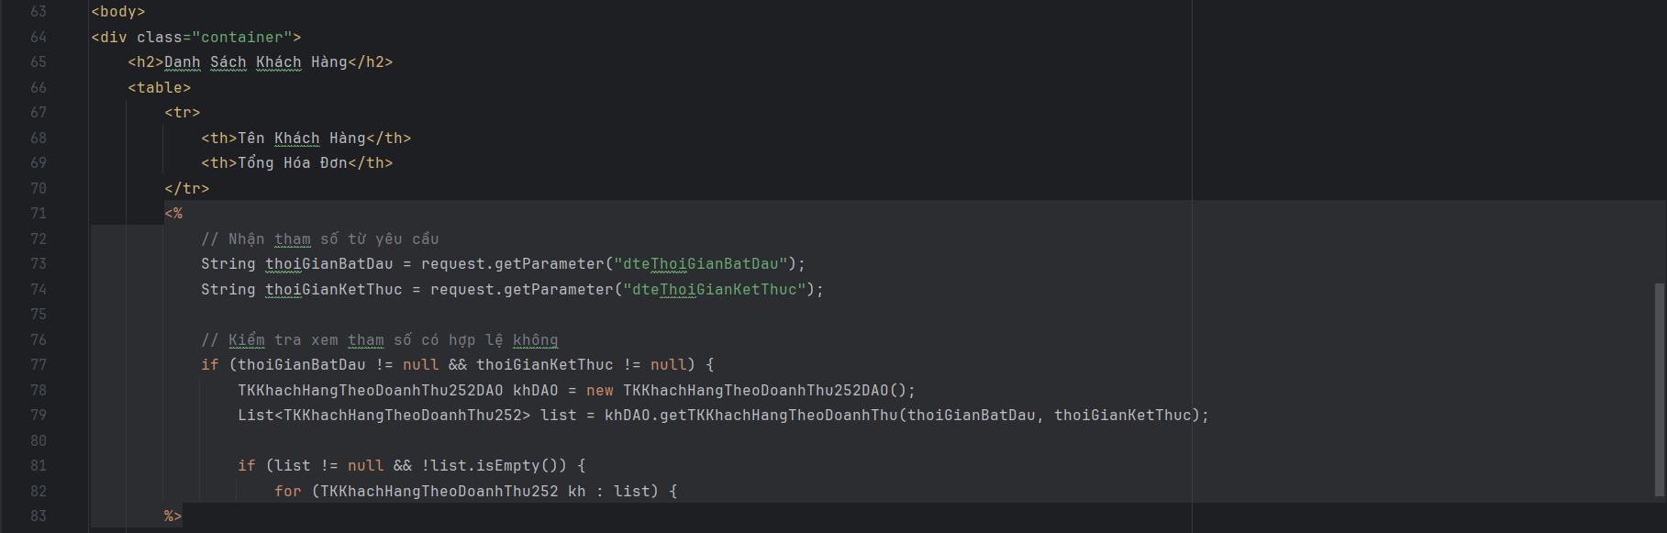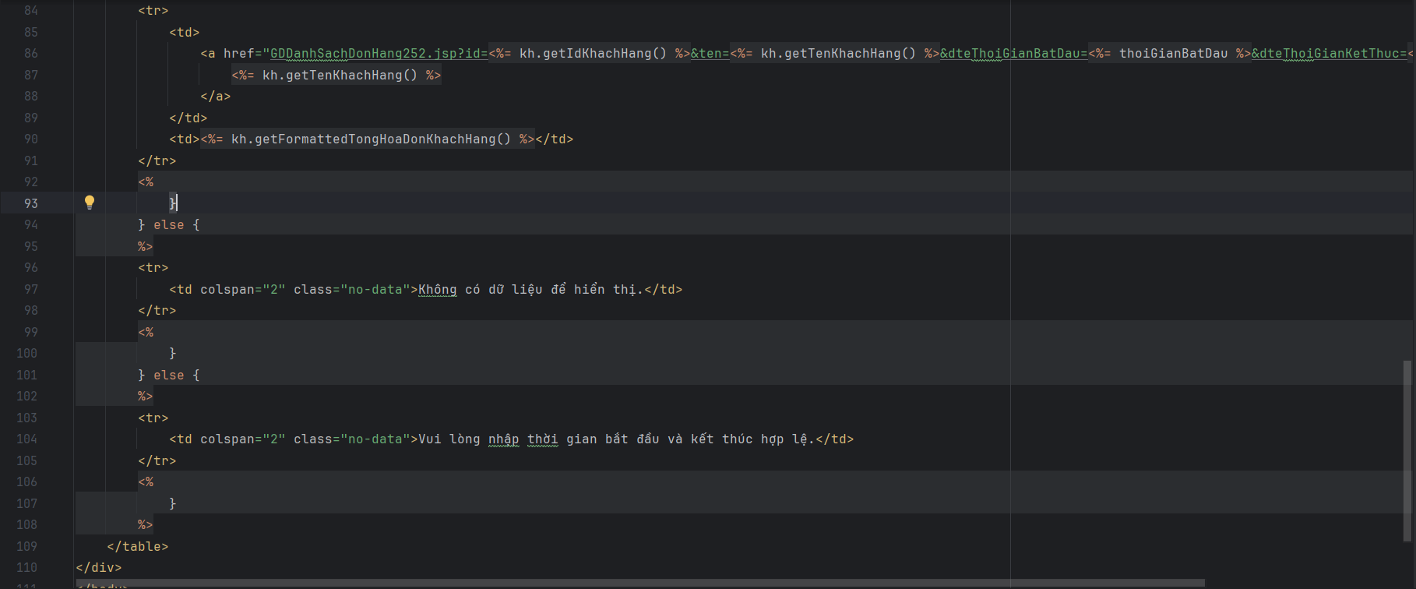
- Trang GDDanhSachDonhang252.jsp:
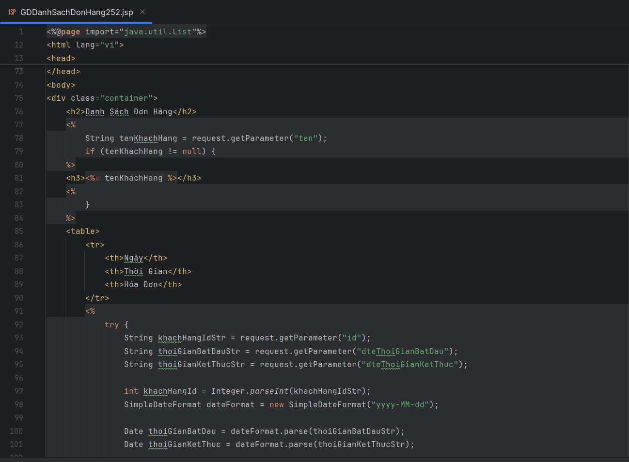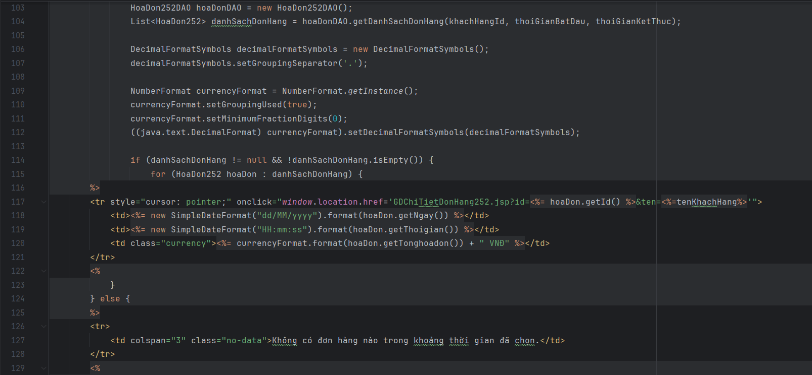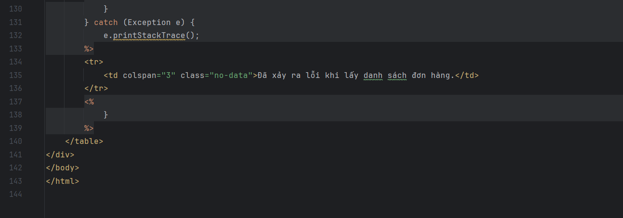
- Trang GDChiTietDonHang252.jsp:
